L

ậ

p trình Python cơ b

ả

n

Dành cho h

ọ

c sinh THCS

Hu

ỳ

nh Thái H

ọ

c

–

Khưu Minh C

ả

nh

-

Nguy

ễ

n Quang Huy



MỤC LỤC

LỜI NÓI ĐẦU 3

Bài 1: LÀM QUEN VỚI NGÔN NGỮ LẬP TRÌNH PYTHON 3

1. Giới thiệu 4

2. Cài đặt Python trên Windows 4

3. Viết chương trình Python 7

4. Lệnh print 8

5. Thực hành 11

Bài 2: CÁC PHÉP TOÁN SỐ HỌC TRONG PYTHON 13

1. Phép toán số học 13

2. Phép toán cộng và nhân 14

3. Phân toán trừ và chia 15

4. Thực hành 17

Bài 3: LŨY THỪA VÀ CĂN BẬC 2 19

1. Giao diện Jupyter Notebook 20

2. Phép toán lũy thừa 21

3. Phép toán tính căn bậc 2 22

4. Thực hành 22

Bài 4: BIỂU THỨC ĐIỀU KIỆN (IF) 24

1. Câu lệnh if 24

2. Câu lệnh if … else 25

3. Điều kiện if … elif … else 27

4. Thực hành 28

Bài 5: VÒNG LẶP (LOOP) 30

1. Vòng lặp while 30

2. Vòng lặp for 33

3. Vòng lặp for và mảng 36

4. Câu lệnh break 36

5. Thực hành 37

Bài 6: LIST 41

1. Tổng quan về danh sách trong Python 41

2. Truy cập phần tử trong danh sách 43

3. Một số phép toán của tập hợp 44

4. Thực hành 49

Bài 7: CÁC LỆNH CƠ BẢN CỦA TURTLE GRAPHICS 51

1. Tọa độ màn hình 51

2. Turtle graphics 53

3. Các lệnh cơ bản của turtle 54

a. Mode standard 54

b. Turtle motion 57

4. Thực hành 68

Bài 8: VẼ HÌNH ROBOT VỚI TURTLE GRAPHICS 69

1. Color control 69

2. Filling 70

5. Thực hành 78

PHỤ LỤC 1: CÁC CÂU LỆNH CƠ BẢN CỦA TURTLE 80

PHỤ LỤC 2: CÁC MẪU ĐOẠN CODE MINH HỌA 83

TÀI LIỆU THAM KHẢO 88

# LỜI NÓI ĐẦU

Tài liệu lập trình cơ bản với Python được biên soạn dành cho các em học sinh Trung Học Cơ Sở (THCS) yêu thích về lập trình, mong muốn tìm hiểu và khám phá thế giới lập trình.

Tài liệu được trình bày với cấu trúc đơn giản, dễ hiểu, phù hợp với tất cả các em học sinh ở tất cả các trình độ của lứa tuổi THCS. Phần thí dụ và bài tập trong tài liệu này chủ yếu dựa vào tài liệu Toán học 6, tập một làm nền tảng.

***Don’t put off until tomorrow what you can do today!***

***(Đừng để tới ngày mai những việc bạn có thể làm hôm nay!)***

### *Benjamin Franklin*

Lập trình là một công việc thú vị đối với những bạn đam mê. Tuy nhiên, các em muốn đạt được đến một trình độ lập trình tốt thì ***các em phải đi từ nền tảng cơ bản, từng bước, không nên nôn nóng***. Tài liệu này được thiết kế gồm có phần lý thuyết, thí dụ và bài tập minh họa từng phần chi tiết, trong đó có những phần để trống. Yêu cầu là các em sẽ đọc từng phần theo trình tự: lý thuyết → thí dụ → thực hành theo thí dụ → suy nghĩ để hiểu, ghi giải thích hoặc ghi chú vào những mục để trống đó.

Tài liệu này được ngẫu hứng biên soạn dựa theo tinh thần tự học hỏi khám phá của các em học sinh lớp 6 Trường Trung học cơ sở Nguyễn An Khương – Hóc Môn. Đây là phiên bản đầu tiên được hoàn thành trong thời gian rất ngắt nên không tránh khỏi các sai sót, nên mong các em học sinh, quý vị phụ huynh nhiệt tình đóng góp.

Mọi góp ý xin vui lòng gửi về Huỳnh Thái Học, Khưu Mình Cảnh, Nguyễn Quang Huy địa chỉ email hoc.ht@vlu.edu.vn, Giảng viên Khoa CNTT Trường Đại học Văn Lang Tp.HCM.

Xin chân thành cảm ơn các em học sinh và quý vị phụ huynh!

*Nhóm tác giả*

# Bài 1: LÀM QUEN VỚI NGÔN NGỮ LẬP TRÌNH PYTHON

## 1. Giới thiệu

Python là một ngôn ngữ lập trình (programming language), là một dạng ngôn ngữ được dùng để viết ra phần mềm (software) cho người sử dụng (users). Đây là ngôn ngữ được tạo bởi Guido Van Rossum, được phát hành lần đầu tiên vào tháng 2 năm 1991. Tên “Python” được lấy từ tên một phần trong sê-ri “Monty Python’s Flying Circus”, chương trình hài cuối những năm 1970.

Python có thể chạy dễ dàng trên môi trường của Hệ điều hành Windows lẫn môi trường Linux, Mac OS. Trong tài liệu này các em sẽ được hướng dẫn cài đặt, sử dụng và thực hành trong môi trường của Windows.

## 2. Cài đặt Python trên Windows

Các em truy cập liên kết<https://www.python.org/downloads/>để tải xuống bản phát hành mới nhất (lastest version) của Python.



*Hình 1. Giao diện của trang web www.python.org/downloads*

Click đúp chuột vào file vừa tải xuống để tiến hành cài đặt Python:

Chọn Customize installation:

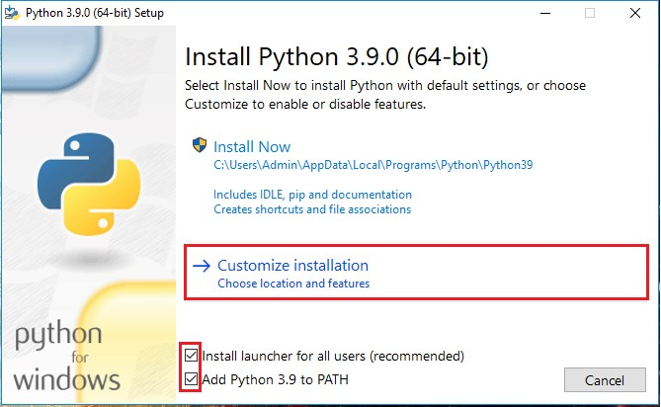

*Hình 2. Các bước cài đặt Python trên Windows*

Chọn tất cả các tính năng tùy chọn, click Next:

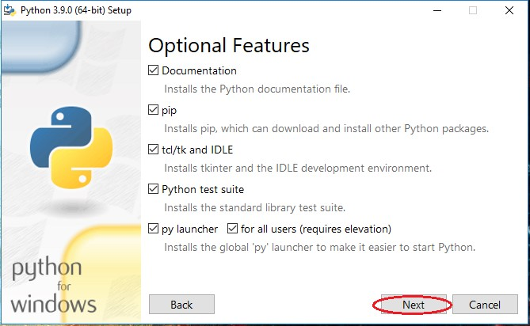

*Hình 3. Các bước cài đặt Python trên Windows*

Chọn vị trí mà Python sẽ được cài đặt sau đó click Install.

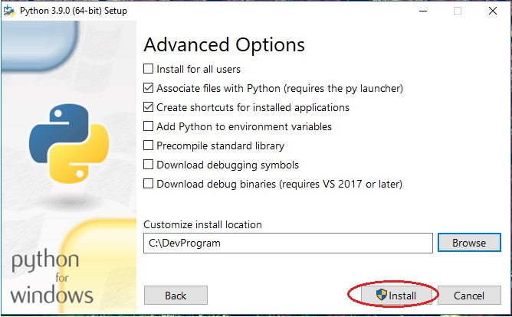

*Hình 4. Các bước cài đặt Python trên Windows*

Click Close sau khi cài đặt thành công.

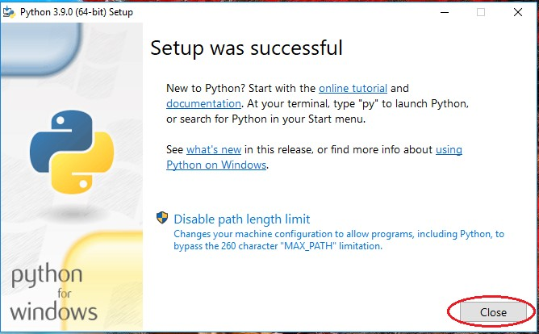

*Hình 5. Các bước cài đặt Python trên Windows*

## 3. Viết chương trình Python

Mở Start Menu: tìm kiếm với từ khóa IDLE

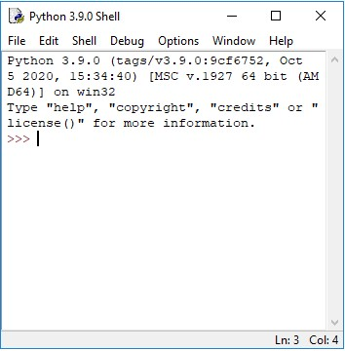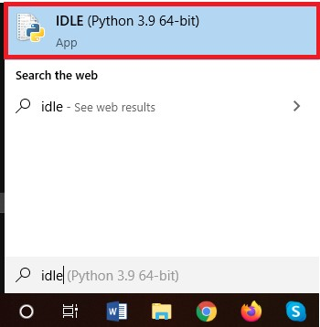

*Hình 6. Mở cửa sổ làm việc của Python*

Vào menu File để tạo file mới với phần mở rộng .py. Ví dụ: helloworld.py

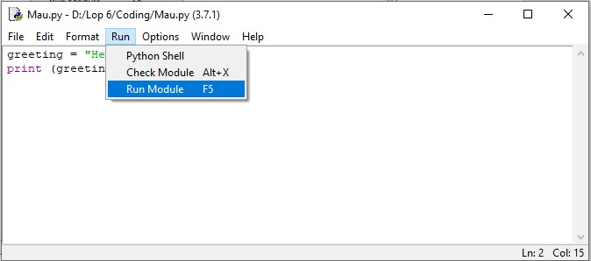

*Hình 7. Cửa sổ làm việc của Python*

Viết mã (code) Python trong file và lưu nó. Để chạy tệp, đi đến **Run > Run Module** hoặc đơn giản là nhấp **F5**

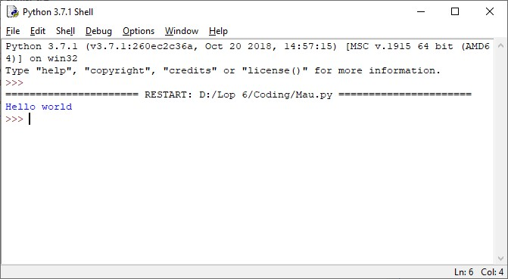

*Hình 8. Giao diện hiển thị kết quả của Python*

## 4. Lệnh print

Lệnh **print** hay còn gọi là hàm **print**. Đó là một lệnh được sử dụng để hiện thị một nội dung ra màn hình kết quả.

**Cách viết**:

**print (phantu1, phantu2, phantu3,…)** Trong đó:

* phantu1, phantu2, phantu3,… : là chuỗi, số hay phép tính, *chuỗi là một tập hợp gồm nhiều ký tự*.
* Các phần tử cách nhau bởi dấu “,”.

**Thí dụ 1:**

print ("Hello world!")

Câu lệnh này sẽ hiển thị chuỗi **Hello world!** trên màn hình kết quả. Trong thí dụ này, hàm **print** chỉ có phantu1, nó là chuỗi, giá trị của nó là **Hello world!**

* *Kết quả của thí dụ 1*:

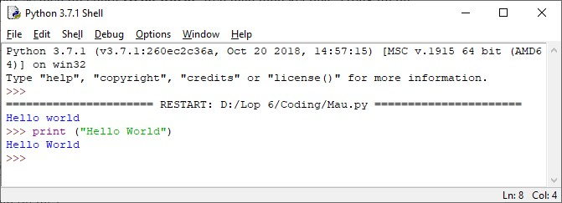

*Hình 9. Kết quả hiển thị của thí dụ 1 - Bài 1*

**Thí dụ 2:**

print (5)

Câu lệnh này sẽ hiện thị số **5** lên màn hình kết quả**.**

* *Kết quả của thí dụ 2*:

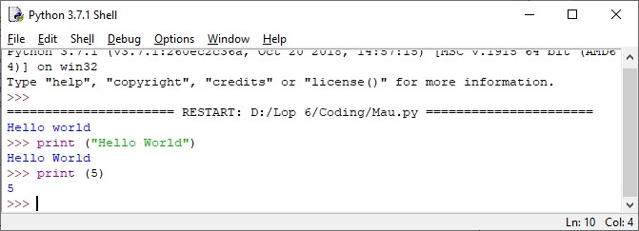

*Hình 10. Kết quả hiển thị của thí dụ 2 - Bài 1*

**Thí dụ 3:**

print ("6 + 5 = ", 6 + 5) print ("3 * 4 = ", 3 * 4) print ("100 - 1 = ", 100 - 1) print ("30 / 3 = ", 30 / 3) Hàm print trong thí dụ 3 có hai phần tử:

* **Dòng thứ nhất:**
  + **Phần tử 1** là "**6+5 =** ", đây là chuỗi**, vì** 6+5 = ở trong dấu nhấy kép**.**
  + **Phần tử 2** là phép toán cộng của hai số 6 và 5.
* **Dòng thứ hai:** 
  + **Phần tử 1** là **"3*4 = "**, đây là chuỗi**, vì** 3 * 4 = ở trong dấu nhấy kép**.**
  + **Phần tử 2** là phép toán nhân hai số 3 và 4.
* **Dòng thứ ba:**  o **Phần tử 1** là .......................... , đây là ................... , vì ....................................
  + **Phân tử 2** là ........................................................................................................
* **Dòng thứ tư:**  o **Phần tử 1** là .......................... , đây là ................... , vì ....................................
  + **Phân tử 2** là ........................................................................................................

✓ *Kết quả của thí dụ 3*:

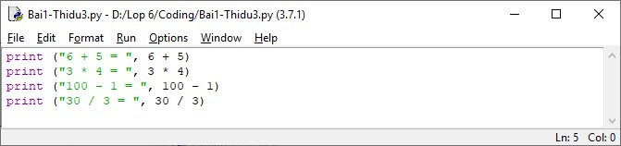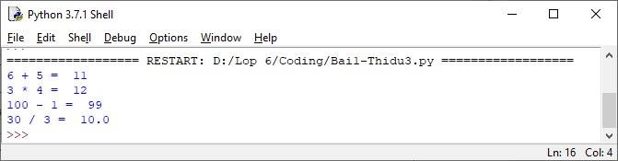

*Hình 11. Kết quả hiển thị của thí dụ 3 - Bài 1*

## 5. Thực hành

**Bài tập 1:** Các em hãy sử dụng trang web được nêu ở mục 2 và thực hành theo thí dụ 1.

**Bài tập 2:** Các em hãy sử dụng trang web được nêu ở mục 2 và thực hành theo thí dụ 2.

**Bài tập 3:** Các em hãy sử dụng trang web được nêu ở mục 2 và thực hành theo thí dụ 3.

**Bài tập 4**: Các em hãy chép các dòng dưới đây vào **vùng 1**, thực hiện nút **Run**, xem và ghi lại kết quả ở **vùng 3**.

print ("*") print ("**") print ("***") print ("****")

**Kết quả**:

...............................................................................................................................................

...............................................................................................................................................

...............................................................................................................................................

...............................................................................................................................................

**Bài tập 5**: Các em làm tương tự như bài 4, nhưng chép các dòng ở bài 4 theo thứ tự ngược lại (từ dưới lên trên), thực hiện và ghi lại kết quả.

**Kết quả**:

...............................................................................................................................................

...............................................................................................................................................

...............................................................................................................................................

...............................................................................................................................................

**Bài tập 6**: Các em hãy sử dụng hàm print, ký tự **\*** và các khoảng trắng (nếu có) để in ra màn hình như hình minh họa dưới đây:



**Gốc thư giản:** Các em làm xong bài tập 6 có thể thư giản bằng cách chép đoạn code dưới đây vào chương trình **Python** và chạy để xem kết quả.

# Python program to draw

# Rainbow Benzene

# using Turtle Programming import turtle colors = ['red', 'purple', 'blue', 'green', 'orange', 'yellow'] t = turtle.Pen() turtle.bgcolor('black') for x in range(360):

t.pencolor(colors[x%6])

t.width(x/100 + 1)

t.forward(x)

t.left(59)

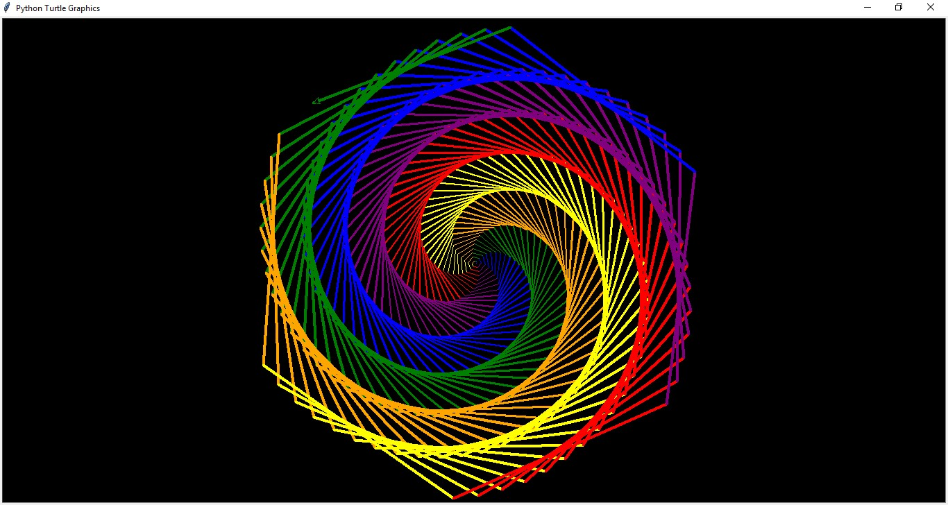

*Hình 12. Kết quả hiển thị của Bài 1 – thư giản*

# Bài 2: CÁC PHÉP TOÁN SỐ HỌC TRONG PYTHON

## 1. Phép toán số học

Phép toán số học (arithmetic operation) là một phép tính dựa trên các tham số đầu vào (gọi là toán hạng) để tạo ra một giá trị đầu ra. *Các phép toán số học gồm: phép toán cộng, phép toán trừ, phép toán nhân và phép toán chia, phép tính lũy thừa, phép tính khai căn bậc hai.*

**Thí dụ 1:**

5 + 7 = 12

Trong đó:

* Tham số đầu vào: **5** và **7**
* Phép toán: phép cộng (**+**)
* Đầu ra: **12**

## 2. Phép toán cộng và nhân

• Phép toán cộng hai số (+):

**Thí dụ 2:**

a = 6 b = 8 tong = a + b print ("Tong hai so la: ", tong)

✓ Kết quả của thí dụ 2:

...................................................................................................................................

...................................................................................................................................

...................................................................................................................................

• Phép toán cộng các chuỗi (+):

**Thí dụ 3:**

surname = "Gates" name = "Bill" fullname = name + Gates print (" Full name: ", fullname)

✓ Kết quả của thí dụ 3

...................................................................................................................................

• Phép toán nhân hai số (*):

**Thí dụ 4:**

n = 37

m = 3 tich = n * m print ("Tich hai so la: ", tich) print (n, "*", m, tich)

✓ *Kết quả của thí dụ 4*

................................................................................................................................... ...................................................................................................................................

***Đố vui 1:***

1. *Không lập trình, giả sử các em đã biết được kết quả* 37 × 3 = 111*, các em hãy suy nghĩ sử dụng kết quả trên để tính* 37 × 6*.*

***Gợi ý****: sử dụng tính chất phân phối của phép nhân với phép cộng*

𝑎(𝑏 + 𝑐) = 𝑎𝑏 + 𝑎𝑐

...................................................................................................................................

1. *Tương tự như bài 1, cho biết*  15873 × 7 = 111111*. Hãy tính nhanh*  15873 × 21

..............................................................................................................................................

***Gốc thư giản***: Các em hãy thực thi đoạn chương trình sau và ghi lại kết quả hiện thị. Các em có thể thay đổi các con số để có các kết quả khác nhau.

from turtle import *

forward(100) shape('turtle') right(45) forward(150)

.........................................................................................................................................

.........................................................................................................................................

.........................................................................................................................................

.........................................................................................................................................

......................................................................................................................................... .........................................................................................................................................

## 3. Phân toán trừ và chia

• Phép toán trừ hai số (-):

**Thí dụ 5:**

a = 6 b = 8 hieu = a - b print (a , " - ", b , " = ", hieu)

✓ Kết quả của thí dụ 5:

...................................................................................................................................

...................................................................................................................................

...................................................................................................................................

...................................................................................................................................

...................................................................................................................................

• Phép toán chia hai số (/):

**Thí dụ 6:**

a = 6 b = 8 thuong = a / b print (a , " / ", b , " = ", thuong)

✓ Kết quả của thí dụ 6:

...................................................................................................................................

• Phép toán chia lấy dư hai số (%):

**Thí dụ 7:**

|  |
| --- |
| m = 5 n = 3 phandu= m % n  print (m , " % ", n , " = ", phandu) |

✓ Kết quả của thí dụ 7:

................................................................................................................................... ...................................................................................................................................

***Ghi nhớ của phép chia***:

1. *Cho hai số tự nhiên m và n, giả sử m chia hết cho n (ký hiệu* 𝑚 ⋮ 𝑛*), nghĩa là tồn tại k sao cho* 𝑚 = 𝑘 × 𝑛;𝑘 *gọi là* ***thương*** *của phép chia, còn lại là ước số của m.*

*Chẳng hạn:* 6 ⋮ 3*, và* 6 = 𝟐 × 3*. Trong minh họa này m = 6, n = 3 và k = 2.*

1. *Trường hợp m không chia hết cho n (giả sử m > n), khi đó kết quả phép toán m chia n sẽ tồn tại số dư r,* 𝑟 ≠ 0*.*

*Ký hiệu:*

𝑚 = 𝑘 × 𝑛 + 𝑟 (1)

*Thí dụ: m = 7, n = 2; 7 chia cho 2 sẽ được 3 và dư 1. Khi đó:*7 = 3 × 2 + 1

*Trong đó: k = 3, r = 1*

***Đố vui 2:*** *Các em hãy nghĩ cách tìm phần nguyên (****k****) của phép toán m chia cho n có dư r.*

***Gợi ý: Suy nghĩ theo công thức (1)***

.............................................................................................................................................. ..............................................................................................................................................

## 4. Thực hành

**Bài tập 1**: Cho hình chủ nhật có chiều dài là 8 và chiều rộng là 3, các em hãy suy nghĩa và lập trình để tính diện tích và chu vi của hình chủ nhật đó, in giá trị tính toán ra màn hình kết quả.

**Gợi ý**: Các em hãy dùng các **biến** để lưu lại giá trị của chiều dài và chiều rộng, sau đó áp dụng công thức tính diện tích và chu vi để thực hiện.

cdai = 8 crong = 3 dientich = cdai * crong chuvi = (cdai + crong) * 2 print ("Dien tich cua hinh chu nhat la: ", dientich) print ("Chu vi cua hinh chu nhat la: ", chuvi)

**Bài tập 2:** Các em hãy viết chương trình lần lượt xác định các phần tử của tập hợp M của các số tự nhiên x, biết rằng x = a + b. Trong đó:

𝒂 ∈ {𝟐𝟓 ; 𝟑𝟖}; 𝒃 ∈ {𝟏𝟒 ; 𝟐𝟑};

**Gợi ý**:

M1 = 25 + 14

M2 = 25 + 23

M3 = 38 + 14

M4 = 38 + 23

Print ("Cac phan tu cua tap hop M: ", M1, M2, M3, M4)

**Bài tập 3**: Biết bán kính Trái Đất là R = 6370km, các em hãy lập trình để tính bán kính Mặt Trăng ( r ), biết rằng bán kính Trái Đất gấp khoảng 4 lần bán kính Mặt Trăng.

*Trước khi các em lập trình, hãy viết công thức tính bán kính Mặt Trăng theo R như trên.*

.............................................................................................................................................

.............................................................................................................................................

.............................................................................................................................................

.............................................................................................................................................

.............................................................................................................................................

**Bài tập 4**: Năm nhuận có 366 ngày. Các em hãy ghi lời giải lập trình và sau đó hãy lập trình để cho biết năm nhuận gồm bao nhiêu tuần và còn dư mấy ngày?

.............................................................................................................................................

.............................................................................................................................................

.............................................................................................................................................

.............................................................................................................................................

.............................................................................................................................................

.............................................................................................................................................

.............................................................................................................................................

.............................................................................................................................................

**Bài tập 5: (Không lập trình)** Một phép chia có tổng của số bị chia và số chia bằng 72.

Biết rằng thương là 3 và số dư bằng 8. Tìm số bị chia và số chia.

.............................................................................................................................................

.............................................................................................................................................

.............................................................................................................................................

.............................................................................................................................................

.............................................................................................................................................

.............................................................................................................................................

.............................................................................................................................................

.............................................................................................................................................

.............................................................................................................................................

**Bài tập 6:** Các em hãy thực hành bài dưới đây và hãy đoán xem randint(1,100) nghĩa là gì?, các em hãy thử thay 1 hay 100 trong randint và thực thi lại đoạn code, xem lại kết quả.

from random import randint def numberGame(): #choose a random number #between 1 and 100 number = randint(1,100) print(number)

.............................................................................................................................................

.............................................................................................................................................

.............................................................................................................................................

.............................................................................................................................................

.............................................................................................................................................

.............................................................................................................................................

.............................................................................................................................................

............................................................................................................................................. .............................................................................................................................................

# Bài 3: LŨY THỪA VÀ CĂN BẬC 2

Các thí dụ minh họa trong bài ba sẽ được thể hiện bằng phần mềm **Jupyter Notebook** để tiện cho việc minh họa, đây cũng là một **IDE** (Integrated Development Environment) riêng cho lập trình Python. Đối với các em khi thực hành thì vẫn thực hành trên phần mềm Python đã được cài đặt. Các em cũng có thể tự tìm hiểu và cài đặt Jupyter Notebook, nhưng trong phần tài liệu này sẽ không trình bày các cài đặt.

## 1. Giao diện Jupyter Notebook

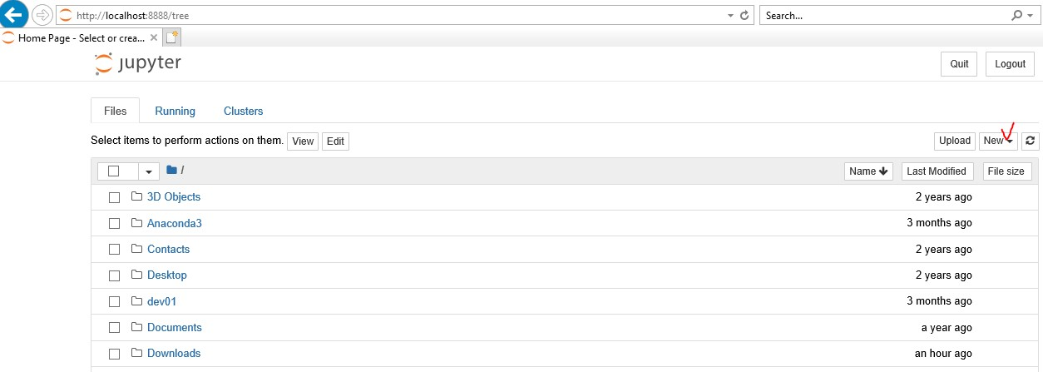

*Hình 13. Giao diện của Jupyter Notebook*

Để tạo mới một tập tin, các em chọn menu **New** (gốc trên bên phải), chọn tiếp **Python3**.

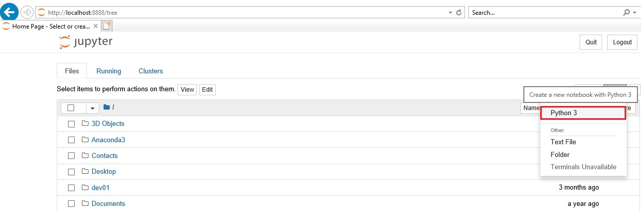

*Hình 14. Làm việc với Python3 trên Jupyter Notebook - 1*

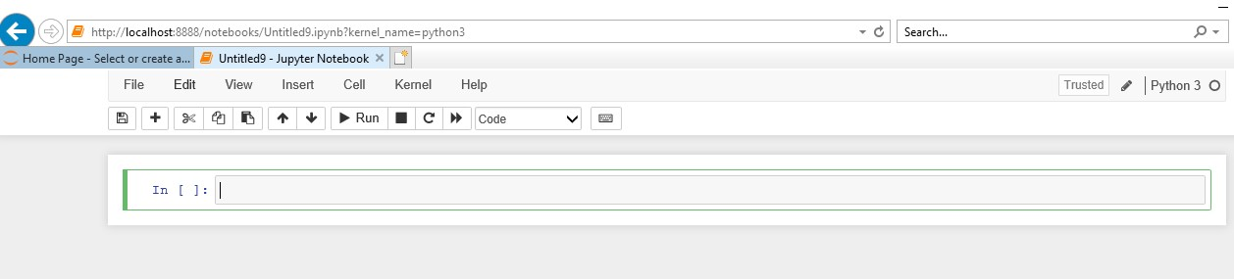

*Hình 15. Làm việc với Python3 trên Jupyter Notebook - 2*

## 2. Phép toán lũy thừa

• Cách 1: Sử dụng toán tử **

**Thí dụ 1:** Cho n = 6, tính giá trị của m, biết 𝑚 = 𝑛2

n = 6 m = n ** 2 print (m)

✓ Kết quả của thí dụ 1 (theo cách tính lũy thừa theo toán tử **):

...................................................................................................................................

• Cách 2: Sử dụng hàm power của thư viện numpy

import numpy as np n = 6 m = np.power(n,2) print (m)

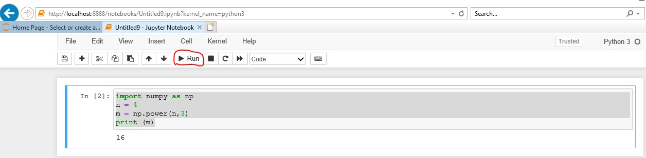

*Hình 16. Làm việc với Python3 trên Jupyter Notebook - 3*

✓ Kết quả của thí dụ 1 (theo cách sử dụng hàm power của thư viện numpy):

...................................................................................................................................

## 3. Phép toán tính căn bậc 2

Sử dụng hàm **sqrt** của thư viện **numpy**

**Thí dụ 2:** Cho n = 9, tính giá trị căn bậc 2 của n.

import numpy as np n = 16

m = np.sqrt(n) print (m)

✓ Kết quả của thí dụ 2:

...................................................................................................................................

## 4. Thực hành

**Bài tập 1**: Các em hãy thực hành các thí dụ có trong bài học, sau đó ghi lại công thức cách tính lũy thừa và căn bậc hai.

..............................................................................................................................................

..............................................................................................................................................

**Bài tập 2: “nan**” là một thông báo cho biết kết quả tính toán không hợp lệ vì một lỗi nào đó đã xảy ra trong quá trình tính toán. Các em hãy quan sát kết quả của bài dưới đây và cho biết lý do vì sao chúng ta lại có kết quả này. Hãy sửa lại giá trị của n hợp lệ và lập trình thực hiện lại bài tính này.

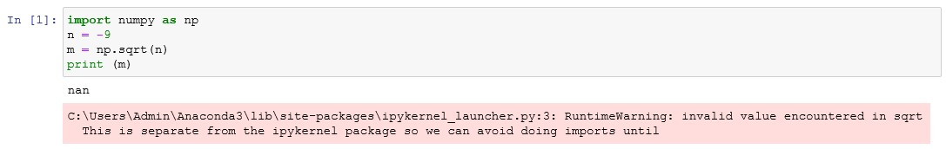

Em rút ra được gì từ thí dụ này?

..............................................................................................................................................

..............................................................................................................................................

**Bài tập 3**: Các em thử suy nghĩ và vận dụng lý thuyết toán học để chỉ cần sử dụng hàm hay toán tử lũy thừa vẫn có thể tính giá trị biểu thức của căn bậc hai được, hãy thực hành lại thí dụ 2, nhưng không sử dụng hàm sqrt để tính căn bậc 2.

1

*Gợi ý: Ta đã biết (còn chưa biết thì học* ☺*),*

..............................................................................................................................................

..............................................................................................................................................

..............................................................................................................................................

**Bài tập 4**: Các em hãy vận dụng phương pháp đã suy diễn ở bài tập 3, hãy viết đoạn chương trình nhập vào số nguyên m tùy ý và tính căn bậc 3 của số nguyên đó. Các em hãy chạy chương trình hai lần, lần thứ nhất nhập m dương và lần thứ hai nhập m âm, ghi lại kết quả nhìn được vào mục dưới đây.

..............................................................................................................................................

..............................................................................................................................................

..............................................................................................................................................

**Bài 5**: Tương tự như bài 4, nhưng các em hãy viết đoạn chương trình nhập vào số nguyên m tùy ý và tính căn bậc 4 của số nguyên đó. Các em hãy chạy chương trình hai lần, lần thứ nhất nhập m dương và lần thứ hai nhập m âm, ghi lại kết quả nhìn được vào mục dưới đây.

..............................................................................................................................................

..............................................................................................................................................

..............................................................................................................................................

..............................................................................................................................................

..............................................................................................................................................

..............................................................................................................................................

..............................................................................................................................................

..............................................................................................................................................

**Gốc thư giản**: Các em hãy thử thực thi đoạn code sau ***Changing directions****, ghi lại kết quả hiện thị. Các em có thể thay đổi các số 100, 45, 150 thành các giá trị khác, thực thi và xem kết quả.*

from turtle import * forward(100)

shape('turtle ') right(45) forward(150)

..............................................................................................................................................

..............................................................................................................................................

..............................................................................................................................................

..............................................................................................................................................

..............................................................................................................................................

# Bài 4: BIỂU THỨC ĐIỀU KIỆN (IF)

## 1. Câu lệnh if

Cú pháp:

if Biểu thức điều kiện:

Câu lệnh*

**Câu lệnh\*** được thực hiện khi “Biểu thức điều kiện” thỏa mãn (*biểu thức điều kiện có giá trị True hay còn gọi là điều kiện Đúng*).

**Thí dụ 1**:

|  |
| --- |
| n = 10 m = 5 sodu = n % m print ("sodu = ", sodu) if sodu == 0:  print ("n chia het cho m") print ("------------------------") |

✓ Kết quả của thí dụ 1:

................................................................................................................................... ...................................................................................................................................

## 2. Câu lệnh if … else

if Biểu thức điều kiện: Câu lệnh 1 else:

Câu lệnh 2

**Câu lệnh 1** được thực hiện khi “Biểu thức điều kiện” có giá trị True, **Câu lệnh 2** được thực hiện khi “Biểu thức điều kiện” có giá trị False.

**Thí dụ 2:**

|  |
| --- |
| n = 10 m = 4 sodu = n % m print ("sodu = ", sodu) if sodu == 0:  print (n, " chia het cho ", m) else:  print (n , "khong chia het cho ", m) print ("------------------------") |

* Kết quả của thí dụ 2:

.........................................................................................................................................

.........................................................................................................................................

.........................................................................................................................................

**Thí dụ 2**: Các em hãy sử dụng câu lệnh if … else đã học để kiểm tra một số tự nhiên và mô tả lại phát biểu của nhà toán học người **Đức** **Christian Goldbach** “*Mọi số tự nhiên chẵn lớn hơn 2 có thể biễu diễn bằng tổng của hai số nguyên tố*”. Tham khảo tiểu sử của nhà toán học tại trang [https://en.wikipedia.org/wiki/Goldbach%27s_conjecture#](https://en.wikipedia.org/wiki/Goldbach%27s_conjecture)

|  |
| --- |
| n = 8 sodu = n % 2 print ("sodu = ", sodu) if n >=2 and sodu == 0 :  print (n, " co the bieu dien bang tong cua hai so nguyen to ") else:  print (n ,"co the khong bieu dien bang tong hai so nguyen to") print ("------------------------") |

* Kết quả của thí dụ 2:

...................................................................................................................................

***Đố vui 3:*** *(Không lập trình) Các em hãy biễu diễn các số dưới đây dưới dạng tổng của hai số nguyên tố.*

6 = ......................................................................................................................................

10 = ......................................................................................................................................

100 = ....................................................................................................................................

**Thư giản**:

from turtle import * from random import randint speed(0) def wander(): while True: fd(3) if xcor() >= 200 or xcor() <= -200 or ycor()<= -200 or ycor() >= 200:

lt(randint(90,180)) wander()

..............................................................................................................................................

..............................................................................................................................................

..............................................................................................................................................

..............................................................................................................................................

..............................................................................................................................................

..............................................................................................................................................

..............................................................................................................................................

..............................................................................................................................................

..............................................................................................................................................

..............................................................................................................................................

..............................................................................................................................................

..............................................................................................................................................

..............................................................................................................................................

## 3. Điều kiện if … elif … else

if Biểu thức điều kiện 1: Câu lệnh 1 elif Biểu thức điều kiện 2:

Câu lệnh 2

… elif Biểu thức điều kiện n: Câu lệnh n else:

Câu lệnh else

**Thí dụ 3:**

|  |
| --- |
| n = int (input ('Nhap so nguyen n: ')) m = int (input ('Nhap so nguyen m: ')) if m == 0:  print ("Khong the thuc hien phep toan m chia cho n") elif n % m == 0:  print (n , "chia het cho ", m) else:  print (n , "khong chia het cho ", m) print ("------------------------") |

✓ Các em hãy thực thi thí dụ 3, và ghi lại kết quả:

...................................................................................................................................

...................................................................................................................................

...................................................................................................................................

## 4. Thực hành

**Bài tập 1:** Các em hãy thực hành các thí dụ 1, 2 và 3.

**Bài tập 2**: Qua ba bài thí dụ, các em hãy cho biết, bài thí dụ nào yêu cầu chúng ta phải nhập giá trị m và giá trị n, từ đó các em hãy rút ra kết luận muốn nhập một số từ bàn phím thì phải viết như thế nào?

..............................................................................................................................................

..............................................................................................................................................

..............................................................................................................................................

**Bài 3**: Các em vận dụng biểu thức điều kiện để thực hành lại **Bài tập 2** **trang 23**, bổ sung thêm điều kiện if để kiểm tra n, nếu n dương (n >=0) tính giá trị căn bậc hai của n, ngược lại in ra màn hình thông báo “Khong the tinh duoc can bac hai cua n do n nho hon 0.”

..............................................................................................................................................

..............................................................................................................................................

..............................................................................................................................................

..............................................................................................................................................

..............................................................................................................................................

**Bài 4**: Các em hãy viết chương trình, nhập vào một số tự nhiên tùy ý **n** và tính số tự nhiên liền sau của **n**. Người ta nói trong hai số tự nhiên liên tiếp có một số chia hết cho 2. Hãy sử dụng các câu lệnh đã học để in ra màn hình số tự nhiên đó.

..............................................................................................................................................

..............................................................................................................................................

..............................................................................................................................................

..............................................................................................................................................

..............................................................................................................................................

..............................................................................................................................................

..............................................................................................................................................

..............................................................................................................................................

**Bài 5**: Các em hãy thực thi đoạn code sau và ghi lại kết quả thực hiện. Các em có thể thay đổi giá trị 100, 60 thành các số nguyên dương khác, thực thi và xem lại kết quả. Lưu ý, riêng đối với số 3 các em vẫn có thể thay đổi được nhưng không nên quá lớn (<=20 hợp lý) vì sẽ ảnh hưởng đến thời gian chạy của đoạn mã.

|  |
| --- |
| def triangle(sidelength=100): for i in range(3):  forward(sidelength) right(60) triangle() |

..............................................................................................................................................

..............................................................................................................................................

..............................................................................................................................................

..............................................................................................................................................

..............................................................................................................................................

..............................................................................................................................................

..............................................................................................................................................

..............................................................................................................................................

..............................................................................................................................................

..............................................................................................................................................

..............................................................................................................................................

..............................................................................................................................................

..............................................................................................................................................

..............................................................................................................................................

..............................................................................................................................................

..............................................................................................................................................

..............................................................................................................................................

..............................................................................................................................................

# Bài 5: VÒNG LẶP (LOOP)

## 1. Vòng lặp while

Cấu trúc vòng lặp while

while biểu thức điều kiện:

khối lệnh

Ghi chú: Khối lệnh là một khối gồm một hay nhiều câu lệnh.

**Thí dụ 1:**

|  |
| --- |
| i = 0 while i <= 5:  print (i) i = i + 1 print("------------------------") |

✓ Giải thích:

Biểu thức điều kiện: i <=5.

Khối lệnh gồm hai câu lệnh.

**Câu lệnh 1**: print (i), in giá trị của i ra màn hình.

**Câu lệnh 2**: i = i + 1, tăng giá trị của i lên 1 đơn vị ✓ Kết quả hiện thị:

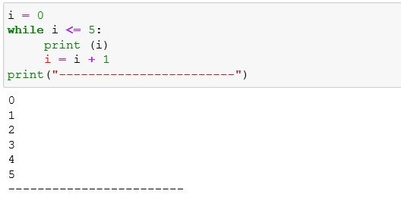

**Đố vui 4**: Các em hãy cho biết, nếu i = i + 1 bị xóa bỏ, thì đoạn chương trình trên xảy ra hiện tượng gì, vì sao?

.............................................................................................................................................. ..............................................................................................................................................

**Thí dụ 2:**

n = 2 while n <= 10: if n %2 != 0: print (n) n = n + 1

print("------------------------")

Ghi chú: phép toán “!=” nghĩa là phép toán ≠ trong toán học.

✓ Kết quả của thí dụ 2:

.........................................................................................................................................

.........................................................................................................................................

.........................................................................................................................................

.........................................................................................................................................

.........................................................................................................................................

.........................................................................................................................................

.........................................................................................................................................

**Gốc thư giản**: *Tìm nghiệm của phương trình 2x + 5 = 13.*

*Về mặt toán học, để tìm nghiệm của phương trình này, thì ta có thể biến đổi tương đương bằng cách chuyển hằng số 5 về vế phải của phương trình, sau đó ta thực hiện phép toán chia hai vế cho 2, thì phương trình trên tương đương như sau:*

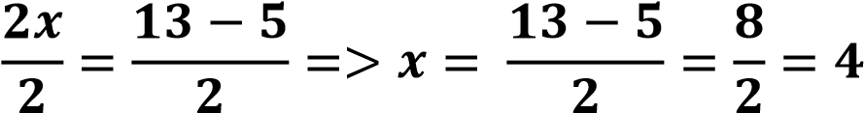

Đây là bài toán tìm *x* sao cho khi *x* nhân cho 2 và cộng thêm cho 5 thì trả về giá trị là 13.

Do đó, các em có thể đoán trước giá trị *x* có thể nằm trong một khoảng nào đó. Thí dụ *x* có thể trong khoảng giữa hai số -100 và 100. Khi đó các em có thể sử dụng vòng lặp while để tìm *x* như sau:

x = -100 # start at -100 while x < 100 : # go up to 100 if 2 *x + 5 == 13: # if it makes the equation true print ("x = ", x) # print it out break

x +=1 #make x go up by 1 to test the next number

**Lưu ý**: Dấu == là phép toán so sánh, trong bài này so sánh 2*x + 5 có bằng 13 hay không?

Kết quả của phép toán sẽ trả về True hay False.

✓ Kết quả:

.........................................................................................................................................

.........................................................................................................................................

.........................................................................................................................................

.........................................................................................................................................

.........................................................................................................................................

......................................................................................................................................... .........................................................................................................................................

## 2. Vòng lặp for

Cấu trúc vòng lặp **for**

for biến_vòng_lặp in [dãy số]:

khối lệnh

Ghi chú: Khối lệnh là một khối gồm một hay nhiều câu lệnh.

**Thí dụ 3:**

for i in [1, 2, 3, 5, 7, 11, 13, 17, 19]:

print (i) print("------------------------")

* Giải thích:

Biến_vòng_lặp: i.

Dãy số: [1, 2, 3, 5, 7, 11, 13, 17, 19].

**Câu lệnh 1**: print (i), in giá trị của i ra màn hình.

* Kết quả hiện thị:

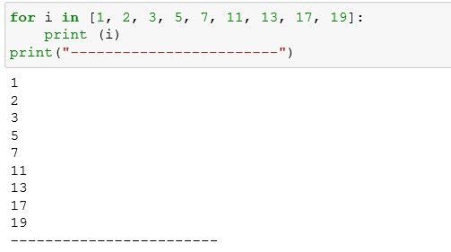

**Thí dụ 4:**

for i in range (1,5):

print (i) print("------------------------")

* Giải thích:

Biến_vòng_lặp: i.

Dãy số: range (1,5) = [1,2,3,4,5]

**Câu lệnh 1**: print (i), in giá trị của i ra màn hình.

* Kết quả hiện thị:

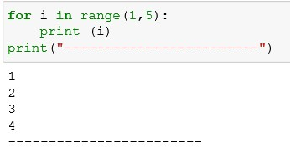

**Ghi chú:** Hàm **range** được sử dụng để tạo ra một danh sách chứa các dãy số.

**Cú pháp**:

range (diem_batdau, diem_ketthuc, [ buoc_nhay])

* + diem_batdau: giá trị khởi đầu
  + diem_ketthuc: giá trị giới hạn đạt tới (không bao gồm số này)  buoc_nhay: là số bước nhảy/tăng lên của một số so với số trước đó

**Thí dụ 5:**

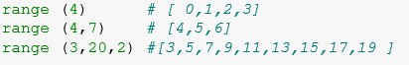

**Đố vui 5:** Các em hãy thực thi chương trình này và vẻ lại kết quả nhìn thấy được.

from turtle import * shape('turtle') for i in range(4): forward(100) right(90)

..............................................................................................................................................

..............................................................................................................................................

..............................................................................................................................................

..............................................................................................................................................

**Đối vui 6:** *Function là gì? các em hãy xem đoạn code sau, và chỉ ra đâu là function, và làm thế nào để sử dụng được function?*

from turtle import * shape('turtle')

# Dinh nghia Function square def square(): for i in range(4): forward(100) right(90)

# Su dung Function square square()

**Lưu ý**:

def square(): khối lệnh

Đây là cách viết một **function** trong Python, cú pháp tổng quát như sau:

def tenFunction(thamso neu co): Khối lệnh

Các em hãy thực thi và ghi lại kết quả

..............................................................................................................................................

..............................................................................................................................................

..............................................................................................................................................

..............................................................................................................................................

..............................................................................................................................................

..............................................................................................................................................

..............................................................................................................................................

..............................................................................................................................................

## 3. Vòng lặp for và mảng

**Thí dụ 6:**

#Khai báo một mảng congty =["Samsung","Apple","Oppo","Nokia"] for i in congty:

print("Tên công ty",i)

✓ Các em hãy thực thi thí dụ 5, và ghi lại kết quả:

...................................................................................................................................

...................................................................................................................................

................................................................................................................................... ...................................................................................................................................

## 4. Câu lệnh break

**break** là một lệnh của python dùng để thoát khỏi vòng lặp khi vòng lặp vẫn còn đang thực hiện (hay chưa kết thúc).

**Thí dụ 7:**

#In cac so tu 0 den 7 for i in range (1,10): if i > 7: break print(i)

✓ Các em hãy thực thi thí dụ 7, và ghi lại kết quả:

.......................................................................................................................................

.......................................................................................................................................

.......................................................................................................................................

.......................................................................................................................................

## 5. Thực hành

**Bài tập 1**: Các em hãy thực hành các thí dụ có trong bài.

**Bài tập 2**: Đoạn chương trình dưới đây dùng để tính tổng của biểu thức 

num = 20 running_sum = 0 for i in range(num+1): running_sum += i**2 + 1 print (running_sum)

..............................................................................................................................................

..............................................................................................................................................

..............................................................................................................................................

..............................................................................................................................................

..............................................................................................................................................

**Bài tập 3**: Số ***nguyên tố*** là số **CHỈ** có thể chia hết cho 1 và chính nó, các em hãy viết đoạn chương trình nhập vào số nguyên **n**, và in ra màn hình thông báo “Day la so nguyen to” hoặc “Day khong phai la so nguyen to”.

**Gợi ý**:

*Suy luận từ câu nói*: Chỉ có thể chia hết cho số 1 và cho chính nó, *nghĩa là nó không thể chia hết cho các số khác*.

Hiển nhiên nó không thể chia hết cho số lớn hơn nó. Thí dụ 8 là số lớn hơn 4, nên 4 không chia hết cho 8.

Từ đó, các em chỉ cần dò các số từ 2 cho đến con số nhỏ hơn **n**, nếu **TỒN TẠI** một số trong đó mà **n** chia hết, thì **n** không phải là số nguyên tố.

***Lời giải chi tiết***

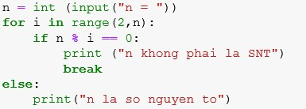

***Các em xem đoạn chương trình trên, có thể điểm lạ gì so với phần lý thuyết không?***

..............................................................................................................................................

..............................................................................................................................................

..............................................................................................................................................

..............................................................................................................................................

..............................................................................................................................................

..............................................................................................................................................

..............................................................................................................................................

**Bài tập 4**: Cho hàm square như sau, các em hãy sử dụng hàm này, với tham số truyền vào cho square, thực thi và xem kết quả.

def square(sidelength): for i in range(4): forward(sidelength) right(90)

..............................................................................................................................................

..............................................................................................................................................

.............................................................................................................................................. ..............................................................................................................................................

**Bài tập 5**: Các em hãy viết chương trình in ra các số tự nhiên n vừa chia hết cho 2, vừa chia hết cho 5, biết 136 < n < 182.

..............................................................................................................................................

..............................................................................................................................................

..............................................................................................................................................

..............................................................................................................................................

..............................................................................................................................................

..............................................................................................................................................

..............................................................................................................................................

..............................................................................................................................................

..............................................................................................................................................

**Bài tập 6**: Các em hãy viết chương trình nhập số nguyên n, tính n!

**Gợi ý**:

Gọi p là kết quả của phép tính n!, nghĩa là p = 1 x 2 x 3 x…x n

* Đặt p = 1.
* range (2, n + 1) sẽ là các phần tử gồm: 2, 3, …, n.
* Sử dụng vòng lặp for để lấy từng phần tử trong range (2, n + 1) nhân vào p, ta sẽ có kết quả của n!

..............................................................................................................................................

..............................................................................................................................................

..............................................................................................................................................

..............................................................................................................................................

# Bài 6: LIST

## 1. Tổng quan về danh sách trong Python

Danh sách (List) là một tập hợp các phần tử, các phần tử đó có thể thuộc các kiểu dữ liệu giống nhau hay khác nhau.

**Cú pháp khai báo danh sách**:

tenDanhSach = [ phần tử 1, phần tử 2, …, phần tử n]

Minh họa:

songuyento = [2, 3, 5, 7, 11, 13, 17, 19, 23, 29, 31, 37, 41, 43, 47, 53, 59] lop6TH2 = ['Quan', 'Phu', 'Khoi', 'Ky', 'Ngoc', 'Han' ] taphoprong = [ ]

* songuyento: là danh sách (hay còn gọi là tập hợp) gồm có 17 số nguyên tố đầu tiên từ

2 đến 60.

* lop6TH2: là danh sách (hay còn gọi là tập hợp) gồm **len(lop6TH2)** học sinh. len(danhsach) là câu lệnh để tính số phần tử của danh sách đó.
* taphoprong: là danh sách (hay còn gọi là tập hợp), tập hợp này không có phần tử nào.

***Lưu ý***: Danh sách chứa 0 phần tử gọi là danh sách rỗng. Khai báo danh sách rỗng bằng cặp dấu ngoặc vuông [ ]. Từ đây về sau khi ta có thể dùng tên gọi tập hợp thay cho khái niệm danh sách để gần với khái niệm ***Tập hợp*** quen thuộc trong toán học.

**Thí dụ 1**:

name_list = ['Abe','Bob','Chloe','Daphne'] for i, name in enumerate(name_list): print(name,"has index",i)

..............................................................................................................................................

## 2. Truy cập phần tử trong danh sách

**Cú pháp:**

phantu_index = tenDanhsach[ index]

Trong đó:

* **index**: vị trí (số thứ tự) của phần tử trong danh sách/tập hợp. Vị trí của phần từ đầu tiên trong danh sách/tập hợp là 0, phần tử thứ hai là 1, … Vị trí của phần tử thứ n của danh sách/tập hợp là n – 1.
* phantu_index: là một biến (variable) được dùng để lấy phần tử tương ứng của tập hợp đó.

Lưu ý:

* Cú pháp taphop[index1: index2] với index1, index2 là vị trí bắt đầu và kết thúc, lấy các phần tử từ index1 đến index2. Nếu index1 bị khuyết thì sẽ lấy mặc định index1 là 0, index2 khuyết thì mặc định index2 là chiều dài danh sách.
* Nếu index vượt lớn hơn số phần tử có trong tập hợp, chương trình Python sẽ đưa ra thông báo lỗi *IndexError*.

**Thí dụ 2**:

chiaHetchoBa = [3, 6, 9, 12, 15,18,21] print(chiaHetchoBa [0]) #Kết quả: 3 print(chiaHetchoBa [1]) #Kết quả: 6 print(chiaHetchoBa [-1]) #Kết quả: 21 print(chiaHetchoBa[1:3]) #Kết quả: [6, 9] print(chiaHetchoBa [:3]) #Kết quả: [3, 6, 9]

✓ Các em hãy thực thi thí dụ 2, và ghi lại kết quả:

..............................................................................................................................................

..............................................................................................................................................

..............................................................................................................................................

## 3. Một số phép toán của tập hợp

**Toán tử “in”:**

**Cú pháp**

phantu in TapHop/DanhSach

Ý nghĩa: Toán tử này sẽ kiểm tra phantu có thuộc (True) tập hợp/danh sách đó hay không (False) thuộc tập hợp/danh sách đó.

**Thí dụ 3**:

danhsachlop=['Nhu','Quoc', 'Khanh', 'Ngoc', 'Hieu','Thai', 'Quan','Phu', 'Ky' ] print('Hoc' in danhsachlop) # Kết quả: False print( 'Phu' in danhsachlop) # Kết quả: True

* Các em hãy thực thi thí dụ 3, và ghi lại kết quả:

.............................................................................................................................................. ..............................................................................................................................................

**Thí dụ 4**: Áp dụng vòng lặp for trong danh sách

danhsachlop=['Nhu','Quoc', 'Khanh', 'Ngoc', 'Hieu','Thai', 'Quan','Phu', 'Ky' ] for hocsinh in danhsachlop: print (hocsinh, end = ' ')

* Các em hãy thực thi thí dụ 4, và ghi lại kết quả:

..............................................................................................................................................

Các em hãy xóa chữ màu đỏ trong thí dụ 4 và hãy thực thi lại, ghi lại kết quả và ghi nhớ end = ' ' trong câu lệnh print.

..............................................................................................................................................

..............................................................................................................................................

### Toán tử “+”: Cú pháp

Danhsach1 + Danhsach2

Ý nghĩa: Toán tử này sẽ gộp hai Các phần tử của Danh sách 1 và các phần tử của Danh sách 2 lại thành một danh sách.

**Thí dụ 5**:

nhom1=['Nhu','Quoc', 'Khanh', 'Ngoc', 'Hieu'] nhom2=[ 'Hieu','Thai', 'Quan','Phu', 'Ky' ] danhsachlop = nhom1 + nhom2 print(danhsachlop)

✓ Các em hãy thực thi thí dụ 5, và ghi lại kết quả:

.............................................................................................................................................. ..............................................................................................................................................

### Toán tử “*”: Cú pháp

Danhsach * songuyen Hoặc songuyen * Danhsach

Ý nghĩa: Toán tử này sẽ tao ra một danh sách mới với số phần tử được nhân lên songuyen lần so với ban đầu.

**Thí dụ 6**: Mỗi một bịch gồm có một trái Táo (Apple), một trái Xoài (Mango) và một trái

Lê (Pear), có tổng cộng 5 bịch giống nhau như vậy, hãy lập một tập hợp gồm 5 bịch này.

motbich=['Apple','Mango', 'Pear'] taphop5Bich = traicay * 5 print(taphop5Bich)

✓ Các em hãy thực thi thí dụ 6, và ghi lại kết quả:

..............................................................................................................................................

.............................................................................................................................................. ..............................................................................................................................................

**Gốc thư giản:**

from turtle import * shape('turtle') def octagon(): for i in range(8): backward(100) left(45) octagon()

..............................................................................................................................................

..............................................................................................................................................

..............................................................................................................................................

..............................................................................................................................................

.............................................................................................................................................. ..............................................................................................................................................

**Toán tử “del”:**

**Cú pháp**

del Danhsach[vitrixoa]

Ý nghĩa: Toán tử này sẽ xóa một phần tử ứng với vitrixoa ra khỏi danh sách.

del Danhsach[vitridau : vitricuoi]

Ý nghĩa: Toán tử này sẽ xóa các phần tử trong phạm vị từ vitridau đến vitricuoi ra khỏi danh sách.

**Thí dụ 7**: Có 5 đội bóng đá tham gia 1 giải đấu Ngoại hạng Anh (NHA). Thứ tự xếp hạng của các đội lần lượt như sau: “Leicester City”, “Tottenham Hotspur”,” Liverpool”,” Southampton”,” Chelsea”. Đội xếp cuối phải xuống hạng. Hãy xóa đội xếp cuối ra khỏi danh sách NHA.

NHA=['Leicester City', ‘Tottenham Hotspur',' Liverpool',' Southampton',' Chelsea'] del NHA[4] # print(NHA)

✓ Các em hãy thực thi thí dụ 7, và ghi lại kết quả:

.............................................................................................................................................. ..............................................................................................................................................

### Lệnh “append”: Cú pháp

Danhsach.append(phantucanthemvao)

Ý nghĩa: Lệnh append sẽ thêm “phantucanthemvao” vào danh sách.

**Thí dụ 8**: Phân tích số 30 thành các thừa số.

'''returns a list of the factors of num''' def factor (num): factorList = [] for i in range(1,num+1): if num % i == 0: factorList.append(i) return factorList factorList = factor(30) print (factorList)

✓ Các em hãy thực thi thí dụ 8, và ghi lại kết quả:

..............................................................................................................................................

..............................................................................................................................................

.............................................................................................................................................. ..............................................................................................................................................

### Lệnh “remove”: Cú pháp

Danhsach.remove(phantucanxoa)

Ý nghĩa: Lệnh remove sẽ xóa “phantucanxoa” ra khỏi danh sách.

**Thí dụ 9**: Cho tập hợp gồm các phần tử sau: 'Apple','Mango', 'Python', 'Pear'. Hãy xóa phần tử không phù hợp ra khỏi tập hợp.

Fruits=['Apple','Mango', 'Python', 'Pear'] Fruits.remove('Python') print(Fruits)

✓ Các em hãy thực thi thí dụ 9, và ghi lại kết quả:

.............................................................................................................................................. ..............................................................................................................................................

**Lệnh gán: Cú pháp**

Danhsach[phan tu can thay doi gia tri] = gia tri moi

Ý nghĩa: Lệnh gán này sẽ được dùng để cập nhật giá trị mới cho một phần tử trong danh sách.

**Thí dụ 10**: Một học sinh trả lời 5 số nguyên tố đầu tiên lần lượt là: 2, 3, 5, 9,11. Đây là câu trả lời chưa chính xác ở vị trí có index là 3, vì 9 là số chia hết cho 3, học sinh này đã nhầm lẫn con số 7 với 9. Đoạn mã sau đây sẽ thay giá trị 7 vào vị trí có index 3.

namSoNguyenTo=[2, 3, 5, 9, 11] namSoNguyenTo [3]=7 print(namSoNguyenTo)

✓ Các em hãy thực thi thí dụ 9, và ghi lại kết quả:

..............................................................................................................................................

..............................................................................................................................................

.............................................................................................................................................. ..............................................................................................................................................

## 4. Thực hành

**Bài tập 1**: **Cho tập hợp: D** = [4, 15, 20, 13, 23]. Các em hãy viết chương trình in ra màn hình các phần tử của tập hợp D, tính tổng các phần tử trong tập hợp, và tính trung bình cộng các phần tử trong tâp hợp (trung bình cộng được tính theo công thức: tbc = (tổng các phần tử) / (số lượng phần tử)

...............................................................................................................................................

...............................................................................................................................................

...............................................................................................................................................

...............................................................................................................................................

...............................................................................................................................................

...............................................................................................................................................

...............................................................................................................................................

...............................................................................................................................................

...............................................................................................................................................

...............................................................................................................................................

**Bài tập 2**: Cho tập tập hợp A = {2 *x* Y} với Y là số tự nhiên chẳn. Gọi B là tập con chứa 10 phần tử đầu tiên của tập A. Hãy in ra B.

...............................................................................................................................................

...............................................................................................................................................

...............................................................................................................................................

...............................................................................................................................................

...............................................................................................................................................

...............................................................................................................................................

...............................................................................................................................................

...............................................................................................................................................

...............................................................................................................................................

**Bài tập 3**: Các em hãy viết chương trình nhập vào một số tự nhiên. Sau đó cho biết số đó có bao nhiêu ước số và in ra các ước số.

...............................................................................................................................................

...............................................................................................................................................

...............................................................................................................................................

...............................................................................................................................................

...............................................................................................................................................

...............................................................................................................................................

...............................................................................................................................................

...............................................................................................................................................

...............................................................................................................................................

...............................................................................................................................................

...............................................................................................................................................

...............................................................................................................................................

...............................................................................................................................................

...............................................................................................................................................

...............................................................................................................................................

...............................................................................................................................................

**Bài tập 5**:

Cho các hàm số sau:

Hãy tính giá trị của hàm số tại các điểm sau:

𝑓(0), 𝑓(1), 𝑓(√2), 𝑓(√2 − 1)

Gợi ý:

|  |
| --- |
| import numpy as np def f(x):  return np.sqrt(x + 3) - x + 1 #list of values to plug in for x in [0, 1, np.sqrt(2), np.sqrt(2) - 1]: print("f({:.3f}) = {:.3f}".format(x,f(x))) |

(*The last line just makes the output pretty while rounding all the solutions to three decimal places*)

...............................................................................................................................................

...............................................................................................................................................

...............................................................................................................................................

...............................................................................................................................................

...............................................................................................................................................

...............................................................................................................................................

...............................................................................................................................................

...............................................................................................................................................

...............................................................................................................................................

...............................................................................................................................................

...............................................................................................................................................

...............................................................................................................................................

...............................................................................................................................................

...............................................................................................................................................

...............................................................................................................................................

# Bài 7: CÁC LỆNH CƠ BẢN CỦA TURTLE GRAPHICS

## 1. Tọa độ màn hình

Màn hình máy tính là một mặt phẳng hai chiều, trong toán học còn gọi là dạng của mặt phẳng Oxy. Đó là một mặt phẳng gồm có hai trục tọa độ, trục Ox, chiều nằm ngang và trục Oy, chiều thẳng đứng. Trong tin học, mặt phẳng Oxy thường gọi là mặt phẳng x-y.



*Hình 17. Màn hình máy tính*

Tọa độ màn hình là tọa độ mặt phẳng x-y với gốc tọa độ (0, 0) được xác định. Thông thường, ***gốc tọa độ màn hình*** nằm ở vị trí phía trên bên trái của màn hình (các em xem hình minh họa bên dưới). Mỗi ô (pixel/cell) của tọa độ màn hình được xác định là phần giao vị trí của trục Ox và trục Oy. Thí dụ ô màu xanh dương có tọa độ là (6, 3), ô màu xanh lá cây có tọa độ là (9, 5), và tọa độ của ô màu tính là (11, 2). *Các tọa độ trong ví dụ như (6, 3), (9, 5), (11, 2) còn gọi là các vị trí điểm ảnh (vị trí pixel)*. Trong lập trình đồ họa bằng ngôn ngữ C, Pascal,… gốc tọa độ màn hình được xác định theo quy ước này.

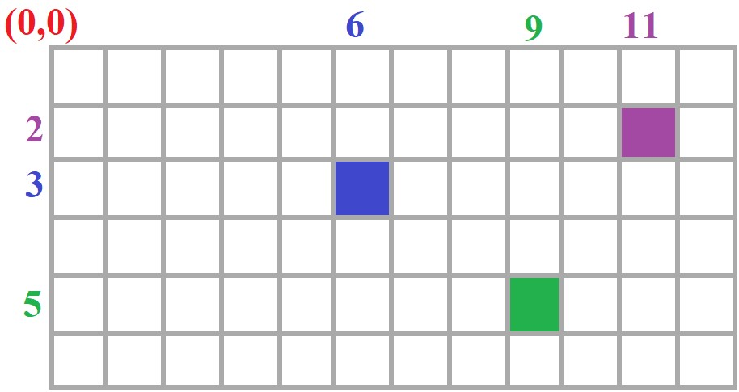

*Hình 18. Xác định tọa độ màn hình máy tính trong lập trình đồ họa*

Tuy nhiên, trong thư viện **turtle** dưới đây các em sẽ được tìm hiểu, thì góc tọa độ màn hình được xác định ở ***tâm của màn hình***. Điều này gần giống với gốc tọa trong trong mặt phẳng Oxy trong toán học, giúp các em dễ hình dung và xác định hơn trong lập trình.

Sự hiểu biết và nắm rõ về mặt phẳng tọa độ của màn hình sẽ giúp các em có thể định vị các vị trí tọa độ tốt hơn và từ đó giúp các em có thể lập trình để hiện thị các đối tượng đồ họa đúng các vị trí mà các em mong muốn.

## 2. Turtle graphics

Turtle graphics là một phần của ngôn ngữ lập trình Logo được phát triển bởi Wally Feurzeig, Seymour Papert và Cynthia Solomon năm 1967.

Các em hãy tưởng tượng con rùa robot (robotic turtle) bắt đầu ở vị trí (0, 0) trong tọa độ màn hình. Sau khi các em import thư viện turtle vào môi trường lập trình Python (Jupyter Notebook), các em có thể sử dụng lệnh **forward (5)**, khi đó turtle sẽ vẽ một mũi tên hướng đến vị trí điểm ảnh có tọa độ (5,0); hoặc forward (-5) turtle sẽ vẽ một mũi tên theo hướng ngược lại đến ví trí (-5,0).

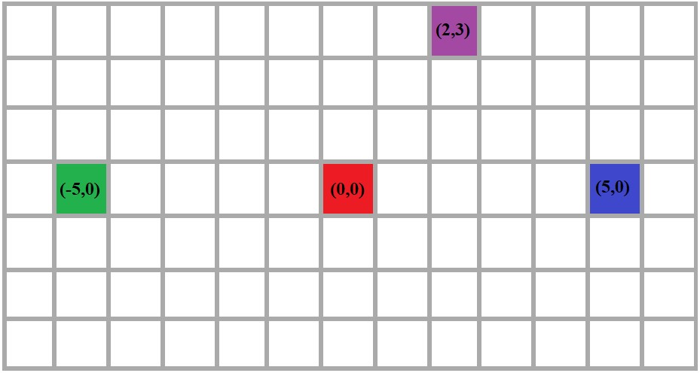

*Hình 19. Xác định vị trí tọa độ trong thư viện turtle*

**Cú pháp import thư viện turtle**:

import turtle as t #import thư viên turtle và đặt tên ngắn gọn lại là **t**

Sau khi các em đã import thư viện turtle theo câu lệnh trên hoàn tất, khi đó, để sử dụng các câu lệnh có sẵn của thư viện, các em chỉ cần sử dụng tên ngắn gọn để thay thế turtle theo cú pháp: t.caulenhTurtle (tham số). Các câu lệnh cơ bản của turtle sẽ được trình bày ở mục 3 của bài này.

## 3. Các lệnh cơ bản của turtle

## a. Mode standard

**Mode** là một khái niệm trong thư viện của **turtle** dùng để xác định các hướng di chuyển của **turtle** trên mặt phẳng X-Y. **Turtle** có hai **mode** cơ bản đó là “**standard**” và “**logo**”.

**Standard** là **mode** mặc định khi các em khai báo thư viện **turtle**, khi đó mũi tên của **turtle** sẽ chỉ sang *hướng Đông* (xem hình vẽ dưới đây).

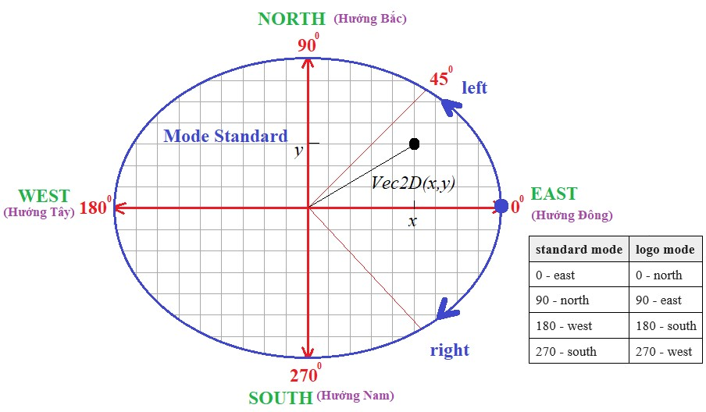

*Hình 20. Mode Standard của thư viện turtle*

**Thí dụ 1**:

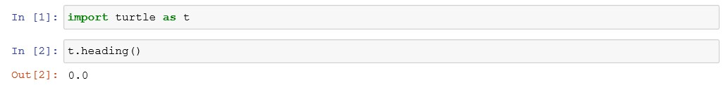

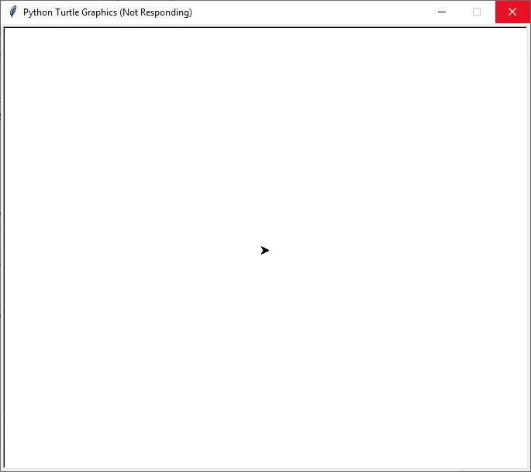

*Hình 21. Turtle đang chỉ đến hướng Đông*

**Giải thích:**

* **Dòng 1:** Khai báo thư viện (hay còn gọi là nạp thư viện) vào chương trình Jupyter Notebook và đặt tên thư viện jupyter là **t** (*các bạn có thể đặt một tên khác tùy ý*).
* **Dòng 2: t.heading ( )**, câu lệnh này sẽ hiện thị hướng của turtle hiện tại. Như các bạn đã biết, hướng mặc định của turtle là hướng Đông, nên mũi tên chỉ hướng của turtle trên màn hình kết quả *Hình 21. Turtle đang chỉ đến hướng Đông*

**Thí dụ 2**:



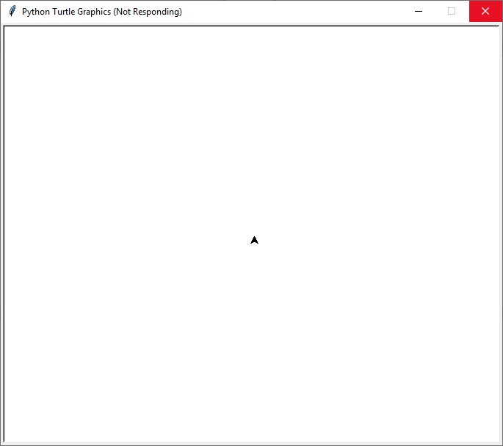

*Hình 22. Turtle đang chỉ đến hướng Bắc*

**Giải thích:**

* **Dòng 1:** Tương tự như thí dụ 1.
* **Dòng 2**: **t.setheading(90)**, câu lệnh này sẽ chuyển hướng của turtle lên một gốc 900 *so với hướng hiện tại, thí dụ hướng hiện tại đang chỉ sang hướng Đông, thì t.setheading(90) sẽ chỉ hướng của turtle sang hướng Bắc* (các em hãy xem mũi tên chỉ hướng trong hình 11). Các em có thể tùy chỉnh hướng của mũi tên theo gốc tùy ý.

## b. Turtle motion

t.position()

**Ý nghĩa**: Hiện thị tọa độ ở vị trí hiện tại.

**Thí dụ 1**:

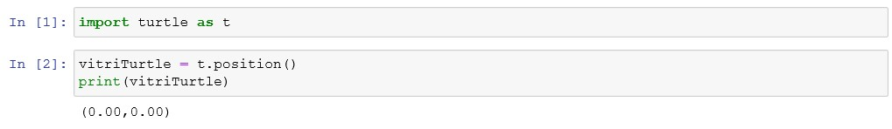

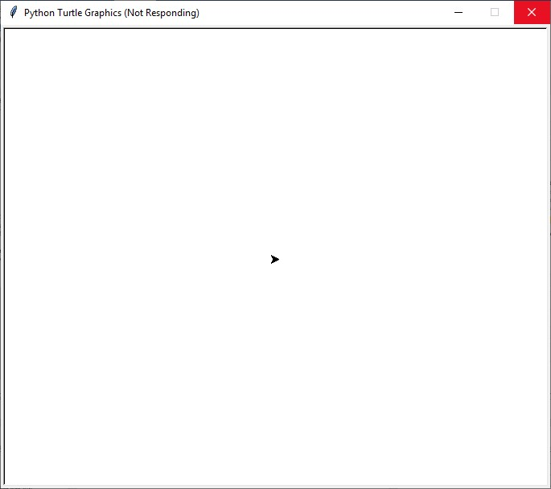

*Hình 23. Hướng hiện tại của turtle*

**Giải thích**: Trong thí dụ này các em nhìn thấy rõ, dòng 1 là **import** thư viện **turtle** vào **Jupyter Notebook**, khi đó mặc định vị trí của **turtle** đang ở gốc tọa độ **(0,0)**. Ở dòng 2 là câu lệnh xác định vị trí của turtle, giá trị của vị trí này được gán vào cho biến **vitriTurtle**, hàm print (**vitriTurtle**) sẽ hiện thị giá trị của **vitriTurtle** hiện tại.

t.forward(distance) hoặc t.fd(distance)

**Ý nghĩa**: Di chuyển **turtle** về phía trước theo khoảng cách (***distance***) xác định, theo hướng turtle đang hướng tới (*thí dụ turtle đã chỉ đến hướng Đông thì mũi tên này sẽ chỉ theo hướng Đông*) **Thí dụ 2**:

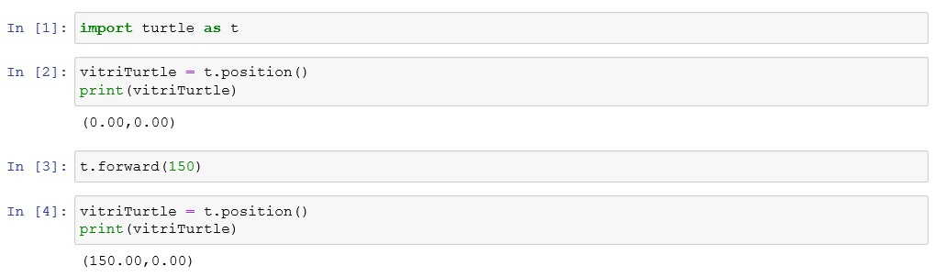

**Giải thích**:

1. Dòng 1 và dòng 2 của thí dụ 2 tương tự như thí dụ 1.
2. Dòng 3, di chuyển về phía trước theo khoảng cách 15 pixels, theo hướng của trục Ox.
3. Dòng 4, tiếp tục lấy vị trí của turtle như dòng 2. Tuy nhiên, vị trí của turtle lúc này đã khác so với dòng 2 trước đó, vì turtle đã được di chuyển 150 pixels, nên vị trí mới sẽ là (150, 0) như trong thí dụ trên.

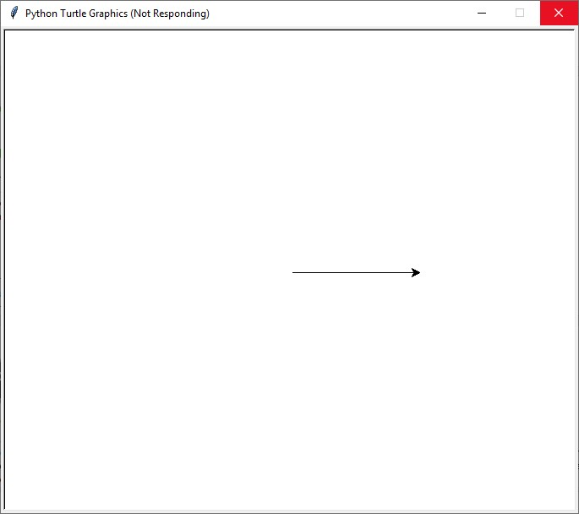

*Hình 24. Turtle vẽ một đường thẳng gồm 150 pixels*

**Đố vui 4**: Các em hãy nhìn vào đoạn code dưới đây, và xem ở dòng số 6, sao khi lấy **vitriTurtle**, thì kết quả của hàm **print(vitriTurtle)** là bao nhiêu, giải thích?

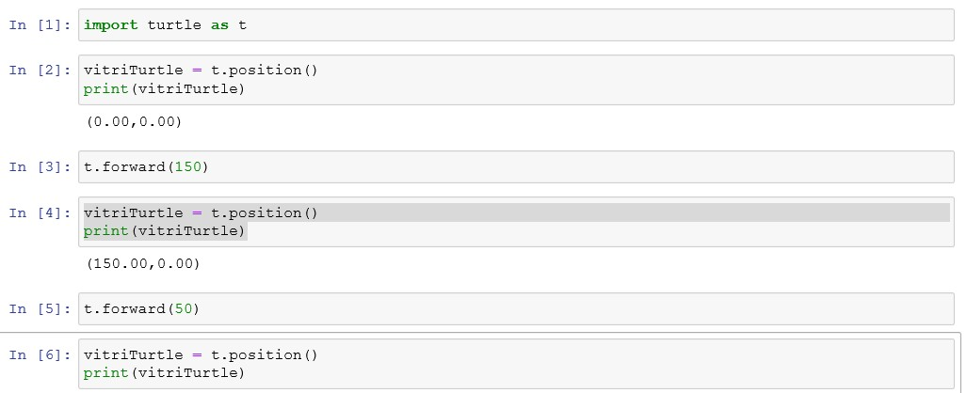

...............................................................................................................................................

...............................................................................................................................................

...............................................................................................................................................

t.backward(distance) hoặc t.bk(distance) hoặc t.back(distance)

**Ý nghĩa**: Di chuyển **turtle** về phía sau theo khoảng cách (*distance*), ngược lại với hướng turtle đang hướng tới.

**Thí dụ 3**:

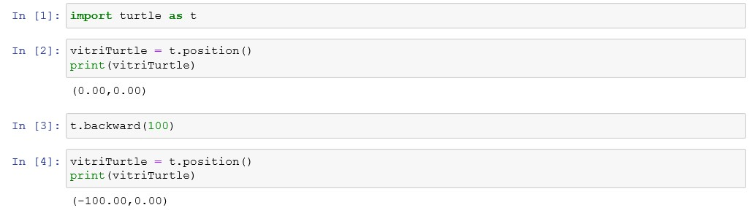

**Giải thích**:

* Dòng 1 và dòng 2 của thí dụ 3 tương tự như thí dụ 1.
* Dòng 3, di chuyển về phía sau theo khoảng cách 100 pixels, theo hướng của trục Ox

(xem kết quả hiện thị vị trí turtle trong Jupyter Notebook)

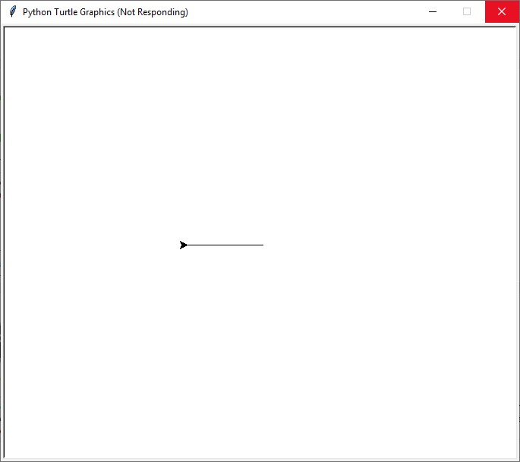

*Hình 25. Turtle vẽ một đường thẳng gồm 100 pixels*

4. Dòng 4, tiếp tục lấy vị trí của turtle như dòng 2, vì turtle đã được di chuyển ngược 100 pixels, nên vị trí mới sẽ là (-100, 0) như trong thí dụ trên.

**Đố vui**: Các em hãy tiếp tục xem đoạn code dưới đây và giải thích vì sao ở dòng 6, giá trị hiện thị là (-50,0).

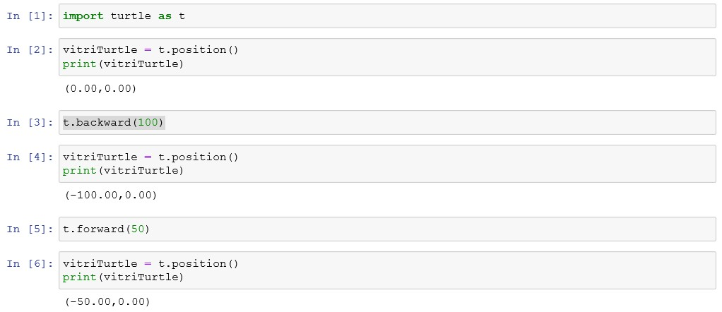

...............................................................................................................................................

...............................................................................................................................................

............................................................................................................................................... turtle.right(angle) hoặc turtle.rt(angle)

**Ý nghĩa**: Quay **turtle** về bên phải một gốc *angle*. Hướng của gốc *angle* phụ thuộc vào ***mode*** của **turtle** (xem mode ở mục 3.1) **Thí dụ 4**:

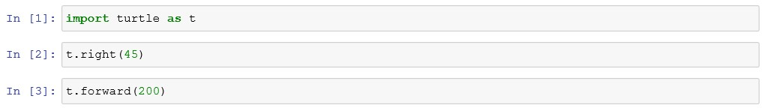

**Giải thích**:

* **Dòng 2**: từ hướng hiện tại của turtle, quay turtle sang phải một gốc 45 độ (các em xem lại Hình 20. Mode Standard của thư viện turtle).
* **Dòng 3**: dịch chuyển turtle theo hướng hiện tại 200 pixels (Các em xem kết quả hiện

thì ở hình 14 dưới đây.

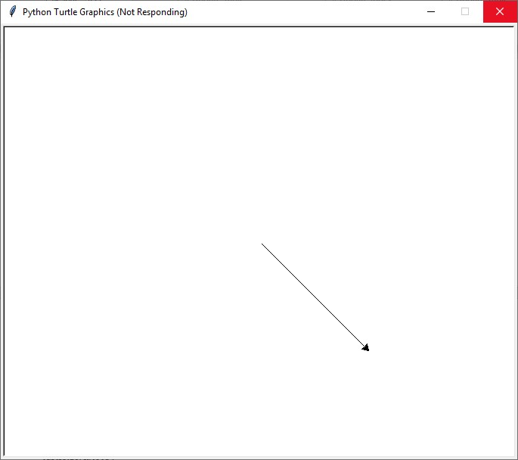

*Hình 26 Kết quả của thí dụ 4 – Bài 7*

turtle.left(angle) hoặc turtle.lt(angle)

**Ý nghĩa**: Quay **turtle** về bên trái một gốc *angle*. Hướng của gốc *angle* phụ thuộc vào ***mode*** của **turtle** (xem mode ở mục 3.1) **Thí dụ 5**:

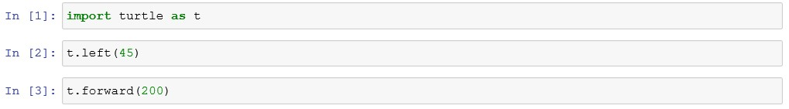

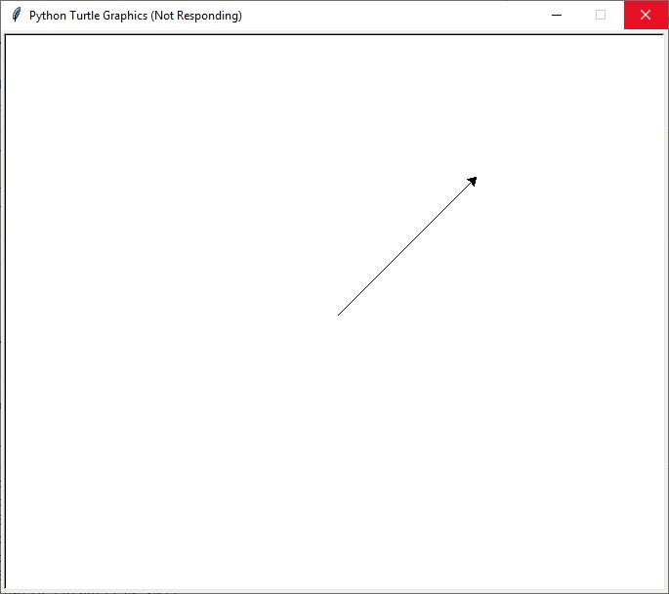

*Hình 27 Kết quả của thí dụ 5 – Bài 7*

**Thí dụ 6**: Các em hãy xem đoạn code dưới đây, sau đó các em hãy áp dụng **left** hoặc **right**, ***forward*** hoặc ***backward*** để có thể vẽ thêm một cạnh nữa để thành hình vuông.

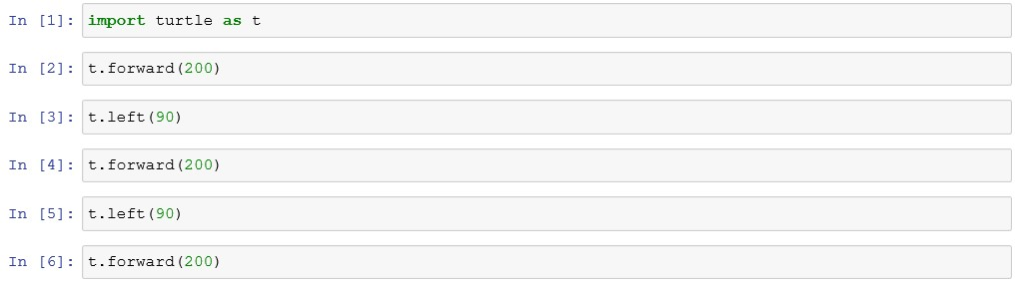

...............................................................................................................................................

...............................................................................................................................................

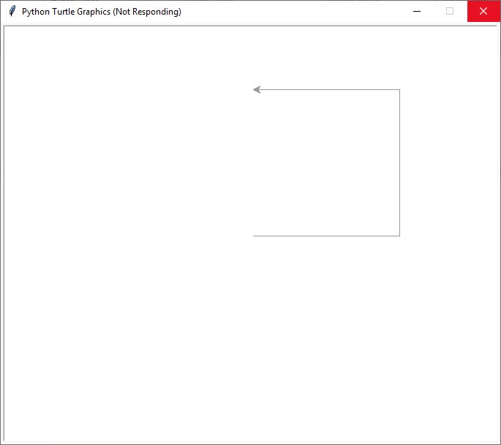

*Hình 28 Kết quả của thí dụ 6 – Bài 7*

turtle.goto(turtle.vec2D(x, y))

**Ý nghĩa**: Di chuyển vị trí hiện tại của turtle sang một vị trí mới có tọa độ (**x, y**) trong mặt phẳng X-Y.

**Thí dụ 7**:



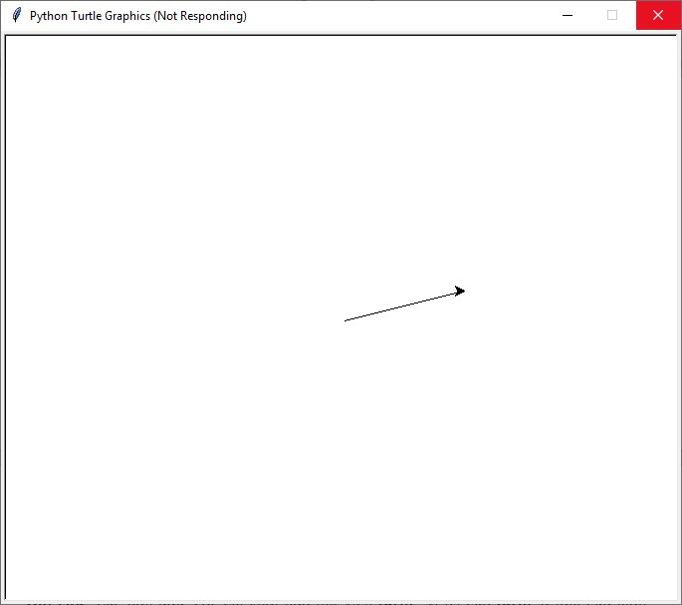

*Hình 29 Kết quả của thí dụ 7 – Bài 7*

**Giải thích**:

Từ tọa độ tâm của màn hình, turtle di chuyển ***x*** đến 120 pixels, đồng thời dị chuyển ***y*** tăng lên 30 pixels (điểm **A** được minh họa ở *Hình 20. Mode Standard của thư viện turtle* mô phỏng cho thí dụ này). turtle.setposition(turtle.Vec2D(x, y)) hoặc turtle.setpos(turtle.Vec2D(x, y))

**Ý nghĩa**

:

Tương t

ự

như l

ệ

nh

turtle.goto(turtle.Vec2D(x,y)).

turtle.setx(x)

**Ý nghĩa**

:

Đ

ặ

t t

ọ

a đ

ộ

đ

ầ

u tiên c

ủ

a turtle thành x, gi

ữ

nguyên t

ọ

a đ

ộ

th

ứ

hai

.

turtle.sety(y)

**Ý nghĩa**

:

Đ

ặ

t t

ọ

a đ

ộ

th

ứ

hai c

ủ

a turtle thành y, gi

ữ

nguyên t

ọ

a đ

ộ

đ

ầ

u tiên.

turtle.home()

**Ý nghĩa**

:

Di chuy

ể

n turtle

đ

ế

n đi

ể

m g

ố

c

-

t

ọ

a đ

ộ

(0

,0)

-

và đ

ặ

t tiêu đ

ề

c

ủ

a nó v

ề

hư

ớ

ng b

ắ

t

đ

ầ

u (tùy thu

ộ

c vào mode standard hay logo).

turtle.circle(*radius*, *extent=None*, *steps=None*)

**Ý nghĩa**: Vẽ một đường tròn với bán kính (*radius*) cho trước. Tâm là đơn vị bán kính bên trái của turtle. Nếu radius dương, cung tròn được vẽ theo hướng ngược chiều kim đồng hồ, ngược lại theo chiều kim đồng hồ.

**Thí dụ 8**: Vẽ đường tròn bán kính 100.



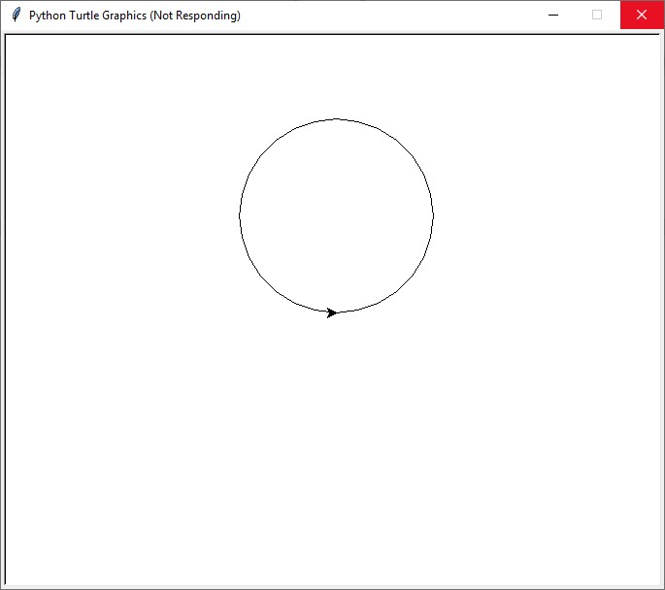

*Hình 30 Kết quả của thí dụ 8 – Bài 7*

**Thí dụ 9**: Các em hãy thay None ở extent và steps là những con số, thí dụ extent = 1200, steps = 10. Vẽ hình mà các em nhìn thấy.

...............................................................................................................................................

...............................................................................................................................................

...............................................................................................................................................

...............................................................................................................................................

...............................................................................................................................................

...............................................................................................................................................

...............................................................................................................................................

...............................................................................................................................................

...............................................................................................................................................

...............................................................................................................................................

...............................................................................................................................................

............................................................................................................................................... *turtle.dot(*size=None*,* *color*)*

**Ý nghĩa**: Vẽ một chấm tròn với kích thước (size) được xác định là một số nguyên, trường hợp size = None thì kích thước mặc định.

**Thí dụ 8**: Sử dụng ***dot*** và ***forward*** (***fd***).

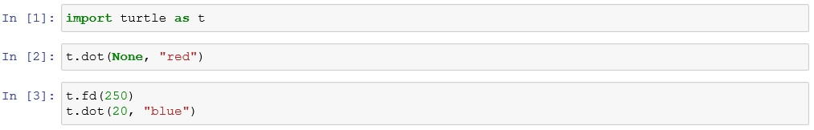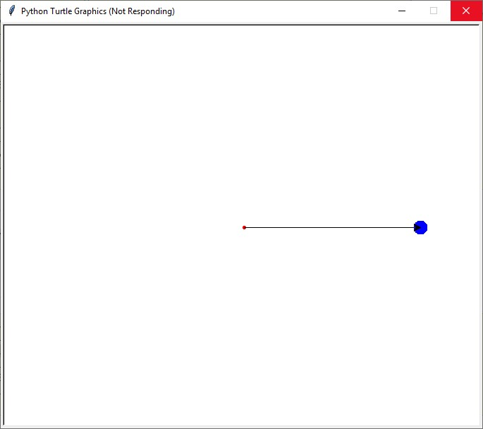

*Hình 31 Kết quả của thí dụ 8 – Bài 7*

Các em hãy xác định trên hình kết quả các đối tượng chấm tròn đỏ, đoạn thẳng và chấm tròn xanh dương là tương ứng các dòng nào trong thí dụ này

***Tròn đỏ***: Dòng số .................................................................................................................

***Đoạn thẳng***: Dòng số ............................................................................................................

***Tròn xanh dương***: Dòng số .................................................................................................. *turtle.undo()*

**Ý nghĩa**: Undo (repeatedly) the last turtle action(s). Number of available undo actions is determined by the size of the undobuffer.

**Thí dụ 9**: Các em hãy thực thi đoạn chương trình dưới đây, quan sát kết quả thực hiện và diễn giải (giải thích từng dòng tương ứng với hình ảnh nhìn thấy).

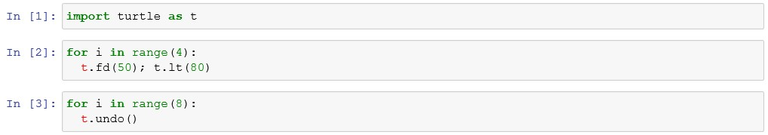

...............................................................................................................................................

...............................................................................................................................................

...............................................................................................................................................

...............................................................................................................................................

...............................................................................................................................................

...............................................................................................................................................

............................................................................................................................................... *turtle.speed(speed=None)*

**Ý nghĩa**: Thiết lập tốc độ di chuyển của turtle từ nhanh nhất đến chậm nhất. speed là số nguyên trong phạm vi từ 0 (nhanh nhất) đến 10 (chậm nhất) hoặc chuỗi: “fastest”: 0, “fast”:

10, “normal”: 6, “slow”: 3, “slowest”: 1.

**Attention**: *speed* = 0 means that *no* animation takes place. forward/back makes turtle jump and likewise left/right make the turtle turn instantly.

**Thí dụ 10**: Các em hãy quan sát thí dụ dưới đây, hãy thực thi và ghi lại các kết quả nhìn

thấy, giải thích từng dòng lệnh tương ứng với kết quả có được.

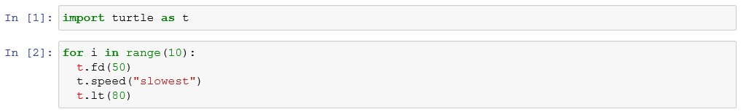

...............................................................................................................................................

...............................................................................................................................................

...............................................................................................................................................

...............................................................................................................................................

## 4. Thực hành

**Bài tập 1**: Các em hãy sử dụng các câu lệnh đã học, hãy vẽ đường tròn có bán kính 200 pixels.

...............................................................................................................................................

...............................................................................................................................................

...............................................................................................................................................

...............................................................................................................................................

...............................................................................................................................................

**Bài tập 2**: Các em hãy sử dụng các câu lệnh đã học hãy vẽ hình chủ nhật kích thước 100 pixels x 200 pixels

...............................................................................................................................................

...............................................................................................................................................

...............................................................................................................................................

...............................................................................................................................................

...............................................................................................................................................

...............................................................................................................................................

**Bài tập 3**: Các em hãy sử dụng câu lệnh speed để điều chỉnh tốc độ vẽ của bài tập 2.

...............................................................................................................................................

...............................................................................................................................................

...............................................................................................................................................

...............................................................................................................................................

...............................................................................................................................................

...............................................................................................................................................

...............................................................................................................................................

...............................................................................................................................................

............................................................................................................................................... ...............................................................................................................................................

# Bài 8: VẼ HÌNH ROBOT VỚI TURTLE GRAPHICS

## 1. Color control

turtle.

**pencolor**

(

*\*args*

)

**pencolor()**

**Ý nghĩa**: Trả lại màu viết (*pencolor*) hiện tại dưới dạng chuỗi đặc tả màu như “red”, “yellow” hoặc “#33cc8c”. **pencolor(colorstring), pencolor((r, g, b))**

**Ý nghĩa**: Thiết lập giá trị cho màu viết (*pencolor*), colorstring là giá trị màu cần thiết lập, nó được mô tả dưới dạng chuỗi như “red”, “yellow” hoặc “#33cc8c”.

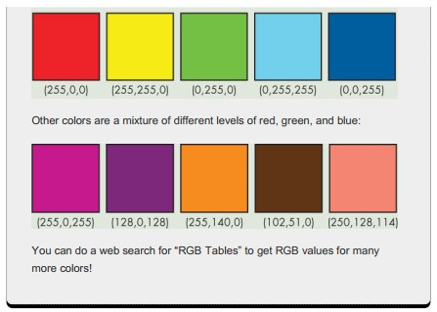

*Hình 32 RGB Tables*

|  |  |
| --- | --- |
| turtle.fillcolor(*args) | |
| **fillcolor()** |  |

**Ý nghĩa**: tương tự như pencolor(), fillcolor() trả lại màu tô (fill*color*) hiện tại dưới dạng chuỗi như “red”, “yellow” hoặc “#33cc8c”.

**fillcolor(colorstring)**

**Ý nghĩa**: Thiết lập giá trị cho màu tô (*fillcolor*), colorstring là giá trị màu cần thiết lập, nó được mô tả dưới dạng chuỗi như “red”, “yellow” hoặc “#33cc8c”.

**color(colorstring1, colorstring2)**

**Ý nghĩa**: Tương đương với pencolor(colorstring1) và fillcolor(colorstring2).

## 2. Filling

turtle.begin_fill()

**Ý nghĩa**

:

Chỉ được gọi trước khi

một hình (shape) được tô màu.

turtle.end_fill()

**Ý nghĩa**

:

Tô vào hình được vẽ sau lần cuối cùng gọi đến hàm begin_fill().

**Thí dụ 1**

:

**import turtle as t**

**t**.color("black", "red")

**t**.begin_fill()

**t**.circle(80)

**t**.end_fill()

✓ Kết quả của thí dụ 1:

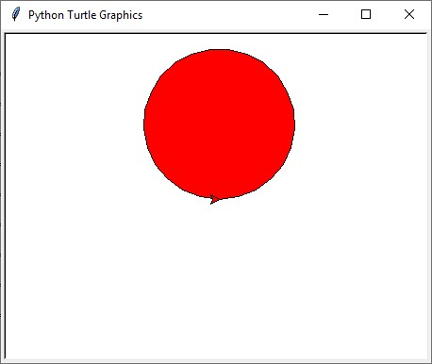

*33 1 –*

**i thích**:

...............................................................................................................................................

...............................................................................................................................................

............................................................................................................................................... ...............................................................................................................................................

**Thí dụ 2**:

|  |
| --- |
| **import** **turtle** as t  t.color ('red', 'yellow')  t.begin_fill() **while** **True**:  t.forward(200)  t.left(170) **if** abs(t.pos()) < 1:  **break**  t.end_fill()  t.done() |

✓ Kết quả của thí dụ 2:

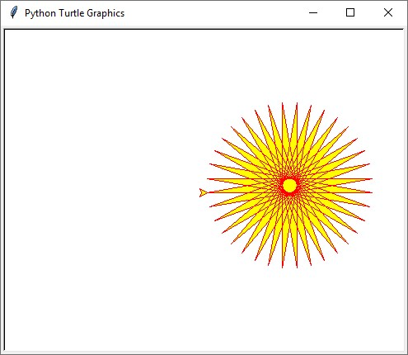

*34 2–*

**i thích**:

**abs(number)**: Hàm lấy giá trị tuyệt đối của number. Ký hiệu toán học |𝑛𝑢𝑚𝑏𝑒𝑟|. Thí dụ:

𝑎𝑏𝑠(5) = |5| = 𝑎𝑏𝑠(−5) = |−5| = 5

...............................................................................................................................................

...............................................................................................................................................

...............................................................................................................................................

............................................................................................................................................... ...............................................................................................................................................

**Thí dụ 3:**

# Python program to draw star # using Turtle Programming **import turtle as t** for i in range(50):

t.forward(200)

t.right(104)

t.done()

✓ Kết quả của thí dụ 3:

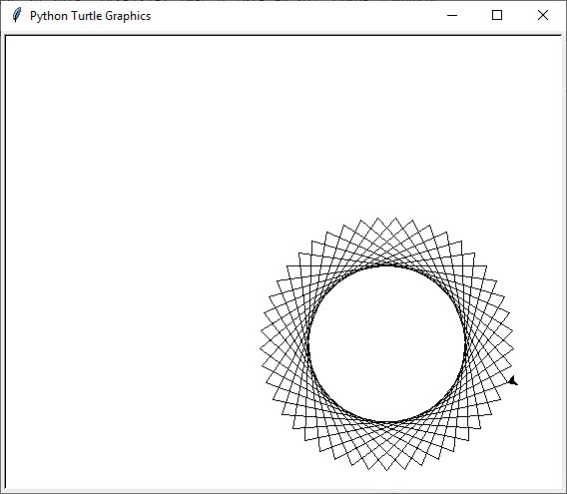

*35 3 –*

**i thích:**

...............................................................................................................................................

...............................................................................................................................................

...............................................................................................................................................

...............................................................................................................................................

............................................................................................................................................... ...............................................................................................................................................

**Thí dụ 4:**

|  |
| --- |
| import turtle #Outside_In wn = turtle.Screen() wn.bgcolor("light green") wn.title("Turtle") skk = turtle.Turtle() skk.color("blue")  def sqrfunc(size): for i in range(4): skk.fd(size) skk.left(90) size = size-5    sqrfunc(146) sqrfunc(126) sqrfunc(106) sqrfunc(86) sqrfunc(66) sqrfunc(46) sqrfunc(26) |

✓ Kết quả của thí dụ 4:

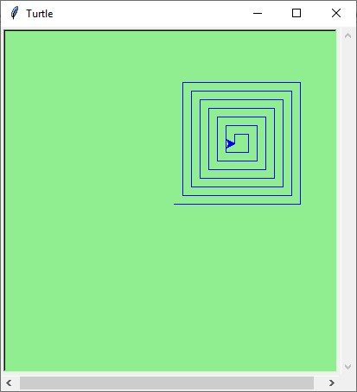

*Hình 36 Kết quả của thí dụ 4 – Bài 8* **Giải thích:**

...............................................................................................................................................

...............................................................................................................................................

...............................................................................................................................................

...............................................................................................................................................

...............................................................................................................................................

...............................................................................................................................................

**Thí dụ 5:**

import turtle

loadWindow = turtle.Screen() turtle.speed(2) for i in range(50): turtle.circle(5*i) turtle.circle(-5*i) turtle.left(i)

turtle.exitonclick()

✓ Kết quả của thí dụ 5:

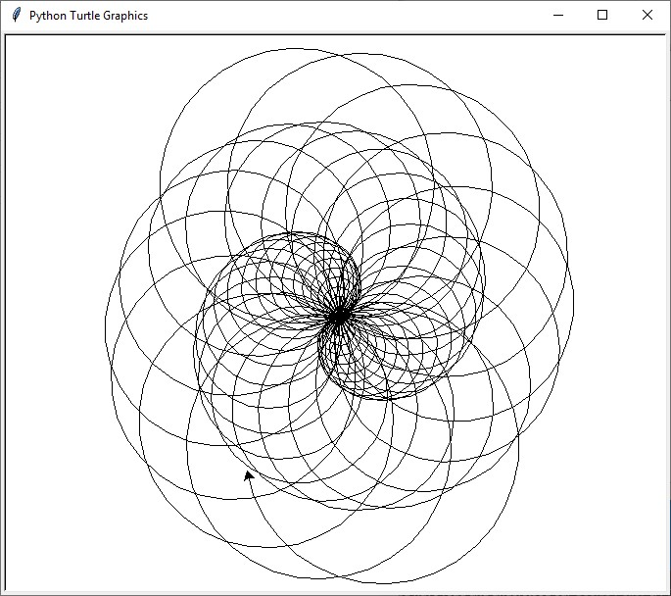

*Hình 37 Kết quả của thí dụ 5 – Bài 8* **Giải thích:**

...............................................................................................................................................

...............................................................................................................................................

...............................................................................................................................................

...............................................................................................................................................

...............................................................................................................................................

**Thí dụ 6**:

**import** **turtle** as t t.shape("circle")

t.shapesize(5,2)

t.shearfactor(0.5)

t.shearfactor()

✓ Kết quả của thí dụ 6:

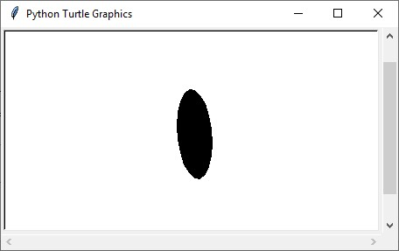

*Hình 38 Kết quả của thí dụ 6 – Bài 8* **Giải thích**:

...............................................................................................................................................

...............................................................................................................................................

...............................................................................................................................................

...............................................................................................................................................

...............................................................................................................................................

...............................................................................................................................................

...............................................................................................................................................

## 5. Thực hành

**Bài tập 1**: Các em hãy thực hành lại các thí dụ trong bài học.

...............................................................................................................................................

...............................................................................................................................................

...............................................................................................................................................

...............................................................................................................................................

...............................................................................................................................................

...............................................................................................................................................

**Bài tập 2**: Các em hãy thực hành lại thí dụ 2, trong đó hãy chọn một màu tùy thích khác để thay thế màu red và yellow.

...............................................................................................................................................

...............................................................................................................................................

...............................................................................................................................................

...............................................................................................................................................

...............................................................................................................................................

...............................................................................................................................................

...............................................................................................................................................

...............................................................................................................................................

...............................................................................................................................................

**Bài tập 3**: Các em hãy tbổ sung thêm các câu lệnh phù hợp để ô màu đường viền và màu nền cho hình của thí dụ 3.

...............................................................................................................................................

...............................................................................................................................................

...............................................................................................................................................

...............................................................................................................................................

...............................................................................................................................................

...............................................................................................................................................

...............................................................................................................................................

...............................................................................................................................................

**Bài tập 4**: Các em hãy xem phụ lục 2, thực hành và sau đó giải thích các câu lệnh, giải lời giải thích vào trong phụ lục 2, mục có đánh số # số. ............................................................

...............................................................................................................................................

...............................................................................................................................................

...............................................................................................................................................

...............................................................................................................................................

...............................................................................................................................................

...............................................................................................................................................

...............................................................................................................................................

...............................................................................................................................................

...............................................................................................................................................

...............................................................................................................................................

...............................................................................................................................................

...............................................................................................................................................

...............................................................................................................................................

...............................................................................................................................................

...............................................................................................................................................

...............................................................................................................................................

...............................................................................................................................................

...............................................................................................................................................

...............................................................................................................................................

...............................................................................................................................................

...............................................................................................................................................

...............................................................................................................................................

...............................................................................................................................................

...............................................................................................................................................

# PHỤ LỤC 1: CÁC CÂU LỆNH CƠ BẢN CỦA TURTLE

|  |  |  |
| --- | --- | --- |
| **METHOD** | **PARAMETER** | **DESCRIPTION** |
| Turtle() | None | Creates and returns a new tutrle object |
| forward() | amount | Moves the turtle forward by the specified amount |
| backward() | amount | Moves the turtle backward by the specified amount |
| right() | angle | Turns the turtle clockwise |
| left() | angle | Turns the turtle counter clockwise |
| penup() | None | Picks up the turtle’s Pen |
| pendown() | None | Puts down the turtle’s Pen |
| up() | None | Picks up the turtle’s Pen |
| down() | None | Puts down the turtle’s Pen |
| color() | Color name | Changes the color of the turtle’s pen |
| fillcolor() | Color name | Changes the color of the turtle will use to fill a polygon |
| heading() | None | Returns the current heading |
| position() | None | Returns the current position |
| goto() | x, y | Move the turtle to position x,y |
| begin_fill() | None | Remember the starting point for a filled polygon |
| end_fill() | None | Close the polygon and fill with the current fill color |
| dot() | None | Leave the dot at the current position |
| stamp() | None | Leaves an impression of a turtle shape at the current location |
| shape() | shapename | Should be ‘arrow’, ‘classic’, ‘turtle’ or ‘circle’ |

# PHỤ LỤC 2: CÁC MẪU ĐOẠN CODE MINH HỌA

|  |
| --- |
| import turtle as t import time as ti  #Dinh nghia ham rectangle: def rectangle(hor,ver,col): t.pendown()  t.pensize(1)  t.color(col)  t.begin_fill() for counter in range(1,3): t.forward(hor)  t.right(90)  t.forward(ver)  t.right(90)  t.end_fill()  t.penup()  # Bat dau thuc hien cac thao tac ve  #0. ----------------------------------------------- t.penup()  t.speed('slow')  #1. ----------------------------------------------- t.bgcolor('Dodger blue')  #2. ----------------------------------------------- t.goto(-100,-150) rectangle(50,20,'blue')  #3. ----------------------------------------------- t.goto(-30,-150) rectangle(50,20,'blue') |

|  |
| --- |
| #4. ----------------------------------------------- rectangle(10,15,t.bgcolor()) t.goto(50,130)  #5. ----------------------------------------------- rectangle(25,25,'green') t.goto(58,130)  #5. ----------------------------------------------- t.goto(-25,-50) rectangle(15,100,'grey') t.goto(-55,-50) rectangle(-15,100,'grey')  #6. ----------------------------------------------- t.goto(-90,100) rectangle(100,150,'red')  #7. ----------------------------------------------- t.goto(-150,70) rectangle(60,15,'grey')  #8. ----------------------------------------------- t.goto(-150,110) rectangle(15,40,'grey')  #9. ----------------------------------------------- t.goto(10,70) rectangle(60,15,'grey')  #10. ----------------------------------------------- t.goto(55,110) rectangle(15,40,'grey')  #11. ----------------------------------------------- t.goto(-50,120) rectangle(15,20,'grey') |

|  |
| --- |
| #12. ----------------------------------------------- t.goto(-85,170) rectangle(80,50,'red')  #13. ----------------------------------------------- t.goto(-60,160) rectangle(30,10,'white')  #14. ----------------------------------------------- t.goto(-60,160) rectangle(5,5,'black')  #15. ----------------------------------------------- t.goto(-45,155) rectangle(5,5,'black')  #16. ----------------------------------------------- t.goto(-65,135)  t.right(5) rectangle(40,5,'black')  #17. ----------------------------------------------- t.goto(-155,130) rectangle(25,25,'green')  #18. ----------------------------------------------- t.goto(-147,130) rectangle(10,15,t.bgcolor())  #19. ----------------------------------------------- t.goto(50,130) rectangle(25,25,'green')  #20. ----------------------------------------------- t.goto(58,130) rectangle(10,15,t.bgcolor())  #21. ----------------------------------------------- |

t.hideturtle() ti.sleep(10)

t.hideturtle()

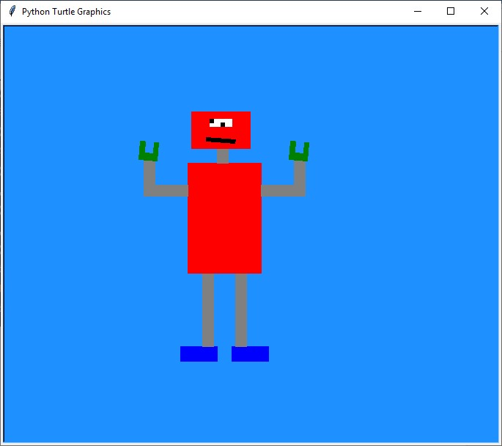

*Hình 39 Kết quả của phụ lục 2*

# TÀI LIỆU THAM KHẢO

1. Peter Farrell, *Math adventures with Python. An illutrated guide to exploring math with code*, No Starch press, Inc, 2019.
2. Tôn Thân, Vũ Hữu Bình, Phạm Gia Đức, Trần Luận, Phạm Đức Quang, *Bài tập toán 6 - tập 1*, NXB GDVN, 2011.

### Các website

1. <https://docs.python.org/3/library/turtle.html>
2. <https://codelearn.io/sharing/ve-do-hoa-voi-turtle-graphic>
3. <https://codelearn.io/sharing/lap-trinh-game-flappybird-voi-python>
4. <https://www.geeksforgeeks.org/turtle-programming-python/>
5. <https://www.tobiaskohn.ch/jython/turtlex_mario.html>
6. <https://www.tobiaskohn.ch/jython/turtlex_canon.html>
7. [https://runestone.academy/runestone/books/published/thinkcspy/PythonTurtle/OurFir stTurtleProgram.html](https://runestone.academy/runestone/books/published/thinkcspy/PythonTurtle/OurFirstTurtleProgram.html)
8. [https://runestone.academy/runestone/books/published/thinkcspy/PythonTurtle/OurFir stTurtleProgram.html](https://runestone.academy/runestone/books/published/thinkcspy/PythonTurtle/OurFirstTurtleProgram.html)